TỔNG LIÊN ĐOÀN LAO ĐỘNG VIỆT NAM

**TRƯỜNG ĐẠI HỌC TÔN ĐỨC THẮNG**

**KHOA CÔNG NGHỆ THÔNG TIN**



**NGUYỄN MINH PHƯƠNG - 52000790**

**TRẦN VĨNH ÂN - 52100767**

**TÌM HIỂU KIỂM THỬ WEB QUẢN LÝ VÀ CHIA SẺ VIDEO**

**BÁO CÁO CUỐI KỲ MÔN KIỂM THỬ PHẦN MỀM**

**THÀNH PHỐ HỒ CHÍ MINH, NĂM 2023**

TỔNG LIÊN ĐOÀN LAO ĐỘNG VIỆT NAM

**TRƯỜNG ĐẠI HỌC TÔN ĐỨC THẮNG**

**KHOA CÔNG NGHỆ THÔNG TIN**



**NGUYỄN MINH PHƯƠNG - 52000790**

**TRẦN VĨNH ÂN - 52100767**

**TÌM HIỂU KIỂM THỬ WEB QUẢN LÝ VÀ CHIA SẺ VIDEO**

**BÁO CÁO CUỐI KỲ MÔN KIỂM THỬ PHẦN MỀM**

Người hướng dẫn

**ThS. Dzoãn Xuân Thanh**

**THÀNH PHỐ HỒ CHÍ MINH, NĂM 2023**

**LỜI CẢM ƠN**

Chúng em xin dành lời cảm ơn đầu tiên đến Khoa Công Nghệ Thông Tin đã trang bị môn học “Kiểm thử phần mềm” vào chương trình giảng dạy, nhờ đó bộ môn đã tạo nên nền tảng kiến thức và là hành trang quan trọng cho tương lai chúng em sau này. Đặc biệt, chúng em muốn bày tỏ lòng biết ơn sâu sắc đối với thầy Dzoãn Xuân Thanh đã truyền đạt kiến thức và kinh nghiệm quý báu trong suốt giai đoạn làm báo cáo giữa kỳ của chúng em. Nhờ sự hướng dẫn tận tâm và những giờ giảng dạy chất lượng của thầy, chúng em đã có cơ hội tiếp cận và nắm vững những khái niệm và kỹ năng cần thiết để thực hiện đề tài. Hơn hết, quá trình học tập giữa chúng em và thầy đã mang đến cho nhau một trải nghiệm hết sức bổ ích và thú vị.

Cuối cùng, chúng em muốn bày tỏ lòng biết ơn đến các bạn trong lớp đã đóng góp những ý kiến hữu ích để chúng em có thể hoàn thành bài báo cáo này. Chúng em hi vọng những kiến thức và kỹ năng đã học sẽ tiếp tục được nâng cao và trở thành nền tảng vững chắc cho sự nghiệp trong tương lai.

Một lần nữa, chúng em xin chân thành cảm ơn sự đóng góp và tận tâm của giảng viên hướng dẫn Dzoãn Xuân Thanh và các bạn trong lớp. Chúng em rất biết ơn và tự hào khi được là một phần của khóa học kỳ này.

*TP. Hồ Chí Minh, ngày ... tháng … năm 20..*

*Tác giả*

*(Ký tên và ghi rõ họ tên)*

**CÔNG TRÌNH ĐƯỢC HOÀN THÀNH**

**TẠI TRƯỜNG ĐẠI HỌC TÔN ĐỨC THẮNG**

Tôi xin cam đoan đây là công trình nghiên cứu của riêng tôi và được sự hướng dẫn khoa học của ThS. Dzoãn Xuân Thanh. Các nội dung nghiên cứu, kết quả trong đề tài này là trung thực và chưa công bố dưới bất kỳ hình thức nào trước đây. Những số liệu trong các bảng biểu phục vụ cho việc phân tích, nhận xét, đánh giá được chính tác giả thu thập từ các nguồn khác nhau có ghi rõ trong phần tài liệu tham khảo.

Ngoài ra, trong dự án còn sử dụng một số nhận xét, đánh giá cũng như số liệu của các tác giả khác, cơ quan tổ chức khác đều có trích dẫn và chú thích nguồn gốc.

**Nếu phát hiện có bất kỳ sự gian lận nào tôi xin hoàn toàn chịu trách nhiệm về nội dung Dự án của mình**. Trường Đại học Tôn Đức Thắng không liên quan đến những vi phạm tác quyền, bản quyền do tôi gây ra trong quá trình thực hiện (nếu có).

*TP. Hồ Chí Minh, ngày … tháng … năm 20..*

*Tác giả*

*(Ký tên và ghi rõ họ tên)*

**MỤC LỤC**

**CHƯƠNG 1. GIỚI THIỆU** 4

**1.1 Mục tiêu cần đạt được** 4

**1.2 Các quy ước của tài liệu** 4

**1.3 Hướng dẫn đọc tài liệu** 5

**1.4 Các tài liệu tham khảo** 5

**1.5 Phạm vi** 6

**CHƯƠNG 2. MÔ TẢ TỔNG QUÁT** 7

**2.1 Mô tả** 7

**2.2 Cơ hội** 7

**2.3 Các chức năng của website** 8

**2.4 Lớp người dùng** 8

**2.5 Môi trường vận hành** 9

**2.6 Các ràng buộc** 10

**CHƯƠNG 3. TÍNH NĂNG HỆ THỐNG** 11

**3.1 Độ ưu tiên** 11

**3.2 Dữ liệu đầu vào** 12

**CHƯƠNG 4. GIAO DIỆN WEBSITE** 14

**4.1 Giao diện đăng nhập** 14

**4.2 Giao diện đăng ký** 14

**4.3 Giao diện quản trị viên** 15

***4.3.1 Giao diện trang chủ quản trị viên*** 15

***4.3.2 Giao diện quản lý người dùng*** 15

***4.3.3 Giao diện quản lý chuyên mục*** 16

***4.3.4 Giao diện quản lý video*** 16

***4.3.5 Giao diện kiểm duyệt video*** 16

***4.3.6 Giao diện thiết lập hệ thống*** 17

**4.4 Giao diện người dùng** 17

***4.4.1 Giao diện trang chủ của người dùng*** 17

***4.4.2 Giao diện trang chủ của người dùng*** 18

***4.4.3 Giao diện xem video*** 18

***4.4.4 Giao diện xem video*** 19

***4.4.5 Giao diện hồ sơ người dùng*** 19

***4.4.6 Giao diện quản lý video*** 20

***4.4.7 Giao diện video đã đăng*** 20

***4.4.8 Giao diện trang giới thiệu của người dùng*** 21

***4.4.9 Giao diện xem người dùng*** 21

***4.4.10 Giao diện tìm kiếm*** 22

***4.4.11 Giao diện đăng tải video*** 22

**CHƯƠNG 5. CÁC LOẠI YÊU CẦU** 24

**5.1 Yêu cầu người dùng** 24

***5.1.1 Đối với phía người xem*** 24

***5.1.2 Đối với quản trị viên*** 26

**5.2 Hệ thống** 27

***5.2.1 Yêu cầu chức năng*** 27

***5.2.2 Yêu cầu phi chức năng*** 28

**CHƯƠNG 6. USE CASE** 30

**6.1 Đặc tả hệ thống** 30

***6.1.1 Các tác nhân chính trong hệ thống website*** 30

***6.1.2 Các use case*** 30

**6.1.3 Biểu đồ use case tổng quát** 31

**6.2 Đặc tả use case** 31

***6.2.1 Use case quản lý user*** 31

***6.2.2 Use case quản lý chuyên mục*** 33

***6.2.3 Use case kiểm duyệt video*** 35

***6.2.4 Use case Thiết lập hệ thống*** 36

***6.2.5 Use case đăng ký*** 37

***6.2.6 Use case đăng nhập*** 38

***6.2.7 Use case upload video*** 39

***6.2.8 Use case xem video*** 40

***6.2.9 Use case xem profile*** 41

***6.2.10 Use case bình luận*** 41

***6.2.11 Use case tìm kiếm*** 42

***6.2.12 Use case quản lý video*** 43

**6.3 Biểu đồ hoạt động** 45

***6.3.1 Biểu đồ hoạt động quản lý user*** 45

***6.3.2 Biểu đồ hoạt động quản lý chuyên mục*** 46

***6.3.3 Biểu đồ hoạt động kiểm duyệt video*** 47

***6.3.4 Biểu đồ hoạt động thiết lập hệ thống*** 48

***6.3.5 Biểu đồ hoạt động đăng ký*** 49

***6.3.6 Biểu đồ hoạt động đăng nhập*** 50

***6.3.7 Biểu đồ hoạt động upload video*** 51

***6.3.8 Biểu đồ hoạt động xem video*** 52

***6.3.9 Biểu đồ hoạt động xem profile*** 53

***6.3.10 Biểu đồ hoạt động bình luận*** 54

***6.3.11 Biểu đồ hoạt động tìm kiếm*** 55

***6.3.12 Biểu đồ hoạt động quản lý video*** 56

**6.4 Thiết kế cơ sở dữ liệu** 57

***6.4.1 Sơ đồ lớp*** 58

***6.4.2 Collection user*** 58

***6.4.3 Collection category*** 59

***6.4.4 Collection video*** 60

***6.4.5 Collection config*** 61

***6.4.6 Collection comment*** 62

***6.4.7 Collection playlist*** 62

1. **GIỚI THIỆU**
2. **Mục tiêu cần đạt được**

* Xây dựng một hệ thống website quản lý và chia sẻ video hoàn chỉnh và thân thiện với người dùng.
* Cung cấp giao diện người dùng dễ sử dụng và thân thiện, cho phép người dùng dễ dàng tìm kiếm, xem và tương tác với các video trên trang web.
* Đảm bảo tính bảo mật và an ninh của hệ thống, bằng cách mã hóa thông tin người dùng quan trọng và áp dụng các biện pháp bảo mật như giới hạn thời gian đăng nhập và giới hạn số lượng yêu cầu đến server.
* Phát triển hệ thống theo mô hình MVC (Model-View-Controller) để dễ dàng quản lý, bảo trì và mở rộng trong tương lai.
* Lưu trữ dữ liệu một cách có tổ chức và đảm bảo truy xuất dữ liệu nhanh chóng và hiệu quả.
* Đáp ứng các yêu cầu quản lý của admin, bao gồm quản lý người dùng, chuyên mục, kiểm duyệt video và thiết lập thông tin chung cho hệ thống.
* Xây dựng giao diện thân thiện và đơn giản cho admin để dễ dàng quản lý người dùng và chuyên mục.
* Đảm bảo hiệu suất và độ tin cậy của hệ thống, đảm bảo rằng website có thể xử lý lượng truy cập lớn và đáp ứng nhanh chóng cho người dùng.

1. **Các quy ước của tài liệu**

* Kiểu chữ: Times New Roman.
* Size chữ: 13.
* Các ký tự đặc biệt: Các ký tự cơ bản trong Word Office.

1. **Hướng dẫn đọc tài liệu**

* Khách hàng và người sử dụng: Hướng dẫn sử dụng hệ thống, các chức năng cơ bản của hệ thống, chức năng của người dùng, các quyền của người dùng.
* Nhà phân tích:
* Xem các đặc tả yêu cầu hệ thống.
* Các mô hình Use case.
* Cấu trúc tổ chức và quản lý quy tắc nghiệp vụ
* Nhà phát triển lập trình viên:
* Dựa vào cây phân cấp, các mô hình xây dựng để tìm kiếm phần cần phát triển.
* Tối ưu các ràng buộc và đặc tả yêu cầu.
* Nhà kiểm thử: Kiểm tra các lỗi đã và đang gặp phải khi chưa có khả năng khắc phục dựa trên tài liệu.

1. **Các tài liệu tham khảo**

|  |  |  |
| --- | --- | --- |
| **STT** | **Tên tài liệu** | **Ghi chú** |
| 1 | Bài báo cáo Xây dựng website quản lý nhân sự cho công ty INTECH | Dựa vào cấu trúc mẫu báo cáo |
| 2 | Tài liệu phân tích yêu cầu | Nguồn: tailieu.vn |
| 3 | Tài liệu tham khảo | Nguồn: https://123docz.net/timkiem/tài+liệu+ đặc+tả+yêu+cầu+phần+mềm+srs.htm |

1. **Phạm vi**

- Lập kế hoạch quản lý yêu cầu: Thu thập yêu cầu do nhóm thu thập yêu cầu đảm nhận công việc này, báo cáo các yêu cầu, kiểm tra yêu cầu, loại bỏ yêu cầu, tham khảo ý kiến chuyên gia.

- Thu thập yêu cầu: Xác định được yêu cầu cần thu thập, các mong muốn của các bạn liên quan. Cung cấp các cơ sở để để hoàn hiện sản phẩm tạo phạm vi thêm cho dự án.

- Phạm vi: Mô tả chi tiết sản phẩm, mô tả dự án. Xác định các yêu cầu thuộc phạm vi hệ thống, các yêu cầu nằm ngoài hệ thống.

- Cấu trúc phân chia công việc: Chia nhỏ các công đoạn hoàn thành sản phẩm, bàn giao các phần cho các bộ phận làm việc, cung cấp cái nhìn tổng quan về cấu trúc của hệ thống.

- Kiểm tra phạm vi: Nhận sản phẩm bàn giao đã hoàn thành, bắt đầu kiểm tra tìm lỗi, bàn giao lỗi để cập nhật, tạo sản phẩm cuối hoàn hảo.

- Kiểm soát phạm vi: Giám sát các phần của hệ thống, thúc đẩy tiến độ và chất lượng của từng khâu, giảm bớt các chi phí không mong muốn tạo ra.

1. **MÔ TẢ TỔNG QUÁT**
2. **Mô tả**

Cùng với sự phát triển nhanh chóng của kinh tế - xã hội, nhu cầu giải trí của con người ngày càng tăng cao. Hàng loạt các hình thức giải trí trực tuyến đã ra đời cho phép mọi người có thể kết nối và tương tác với nhau bất chấp mọi rào cản về mặt địa lý và ngôn ngữ. Một trong số các ứng dụng trên nền tảng web phổ biến nhất hiện nay là các website quản lý và chia sẻ video.

Hiểu một cách đơn giản, website quản lý và chia sẻ video cho phép người dùng có thể tự đăng tải những video do mình tạo ra và xem các video được chia sẻ từ những người dùng khác. Ngoài ra, người dùng có thể chọn theo dõi những chủ đề mà mình quan tâm và tương tác với người dùng khác. Một số website chia sẻ video phổ biến hiện nay có thể kể đến như Youtube, Tiktok và Twiter.

Theo xu hướng đó, cần tạo ra một website quản lý và chia sẻ video hiệu quả vì đây là một đề tài thú vị và có tính ứng dụng cao.

1. **Cơ hội**

* Website quản lý video có thể cung cấp các công cụ quản lý mạnh mẽ, bao gồm quản lý video, quản lý người dùng, quản lý bình luận và tương tác. Điều này giúp người quản trị có thể dễ dàng kiểm soát và tổ chức nội dung trên website.
* Website quản lý video giúp tạo ra giao diện người dùng thân thiện và dễ sử dụng. Người dùng có thể tìm kiếm và xem video một cách nhanh chóng, đồng thời tương tác với cộng đồng người dùng khác thông qua bình luận, đánh giá và chia sẻ.
* Website quản lý video có thể tối ưu hóa quá trình tải và phát video, đảm bảo chất lượng và độ trễ thấp. Điều này giúp người dùng có trải nghiệm xem video mượt mà và không bị gián đoạn.
* Website quản lý video cung cấp khả năng tùy chỉnh và mở rộng để đáp ứng các yêu cầu cụ thể của từng website. Người quản trị có thể thay đổi giao diện, tích hợp các tính năng bổ sung và tối ưu hóa hiệu suất hệ thống.

1. **Các chức năng của website**

Các yêu cầu chức năng đối với người dùng bao gồm:

* Cho phép người dùng đăng nhập bằng nhiều hình thức khác nhau: Local, Google, Facebook.
* Cho phép user đăng video và gom nhóm video thành các playlist.
* Cho phép user đăng video bằng upload file hoặc link youtube.
* Cho phép user chia sẻ video hoặc để chế độ private.
* Cho phép tương tác giữa các user với nhau: xem video, xem profile, bình luận trên video.
* Cho phép tìm kiếm video theo tiêu đề, tìm kiếm user.
* User có trang quản lý video của mình, cập nhật các thông tin cơ bản, thumbnails cho từng video.

Các yêu cầu chức năng đối với quản trị viên bao gồm:

* Quản lý user: xem danh sách user, tìm kiếm user, xem thông tin user, xóa user.
* Quản lý chuyên mục: xem danh sách chuyên mục, tìm kiếm chuyên mục, thêm chuyên mục mới, xóa chuyên mục, cập nhật chuyên mục.
* Có quyền chọn bất kỳ video nào để làm “feature video” hiển thị trên trang chủ của website.
* Có quyền kiểm duyệt video.
* Có quyền khóa các tài khoản vi phạm.
* Thiết lập một số thông tin chung cho toàn bộ hệ thống (kích thước tối đa, thời lượng tối đa của video,…)

1. **Lớp người dùng**

* Người sử dụng: người xem, quản trị viên website.
* Quản lý dự án: Sinh viên.
* Phát triển dự án:
* Người quản lý
* Nhóm lập trình
* Nhóm kiểm thử.
* Nhóm bảo trì.
* Nhà đầu tư: các nguồn hỗ trợ từ bên ngoài.

1. **Môi trường vận hành**

* Website được xây dựng theo mô hình MVC (Model-View-Controller), mô hình MVC giúp tách biệt logic xử lý (Model), giao diện người dùng (View) và điều khiển (Controller), giúp tăng tính rõ ràng, dễ bảo trì và mở rộng của mã nguồn website.
* Cơ sở dữ liệu xây dựng trên nền tảng MongoDB - Một hệ quản trị cơ sở dữ liệu phi quan hệ (NoSQL) phổ biến, được sử dụng để lưu trữ dữ liệu cho website. MongoDB có khả năng lưu trữ dữ liệu linh hoạt, dễ dàng mở rộng và xử lý tải cao, phù hợp với việc lưu trữ và quản lý dữ liệu video.
* Website được thiết kế để cho phép người xem video truy cập thông qua giao diện người dùng dễ sử dụng và thân thiện. Người xem có thể duyệt qua danh sách các video, tìm kiếm nội dung, xem và tương tác với video thông qua các chức năng như bình luận và đăng tải video cùng chia sẻ nội dung video với những người xem khác .
* Website được phát triển bằng Node.js, một môi trường chạy mã JavaScript phía máy chủ, cho phép xây dựng ứng dụng web mạnh mẽ và hiệu quả. Handlebars là một hệ thống mẫu (template system) dựa trên JavaScript, được sử dụng để tạo ra giao diện người dùng tương tác trên máy khách (client-side) và máy chủ (server-side). CSS và JavaScript được sử dụng để thiết kế và tạo ra giao diện người dùng hấp dẫn và tương tác trên trình duyệt.

1. **Các ràng buộc**

* Đáp ứng được các chức năng cơ bản của người sử dụng là người xem, các công cụ tích hợp vào website.
* Phạm vi dự án:
  + Thời gian hoàn thành phải được thực hiện trong khoảng 2 tháng. Đáp ứng các mong đợi, yêu cầu mà dự án đề ra.
  + Tiến độ dự án: Nêu chi tiết, vạch rõ các giai đoạn xây dựng dự án, dựa vào thực tế báo cáo thời gian hoàn thành và đề ra hạn hoàn thành.

1. **TÍNH NĂNG HỆ THỐNG**
2. **Độ ưu tiên**

|  |  |  |
| --- | --- | --- |
| **STT** | **Tính năng website** | **Độ ưu tiên** |
| 1 | Quản lý user | Cao |
| 2 | Quản lý chuyên mục | Trung bình |
| 3 | Kiểm duyệt video | Cao |
| 4 | Thiết lập hệ thống | Trung bình |
| 5 | Đăng ký | Cao |
| o | Đăng nhập | Cao |
| 7 | Upload video | Cao |
| 8 | Xem video | Cao |
| 9 | Xem profile | Thấp |
| 10 | Bình luận | Thấp |
| 11 | Tìm kiếm | Thấp |
| 12 | Quản lý video | Cao |

* Quản lý user: Quản trị viên có thể xem danh sách user, tìm kiếm user, xem thông tin user, xóa user, là chức năng không thể thiếu.
* Quản lý chuyên mục: Quản trị viên có thể xem danh sách chuyên mục, tìm kiếm chuyên mục, thêm chuyên mục, xóa chuyên mục, cập nhật chuyên mục.
* Kiểm duyệt video: có thể kiểm duyệt các video mà người dùng upload trước khi video được đăng trên website.
* Thiết lập hệ thống: có thể thiết lập một số thông tin chung cho toàn bộ hệ thống như kích thước và thời lượng tối đa của video.
* Xem video: Người dùng có thể xem các video mà mình đã đăng tải hoặc xem video của người dùng khác.
* Quản lý video: Người dùng có thể xóa video, ẩn video, chỉnh sửa thông tin cơ bản, tạo thumbnails, gom nhóm video thành các playlist, đây là một trong những chức năng chính của người dùng là người xem.

1. **Dữ liệu đầu vào**

* Nguồn video, thông tin video (kích thước, tên,…).
* Thông tin người xem.
* Trường private, trường kiểm duyệt, ngày tạo, ngày cập nhật, trường feature của video.

1. **GIAO DIỆN WEBSITE**
   1. **Giao diện đăng nhập**

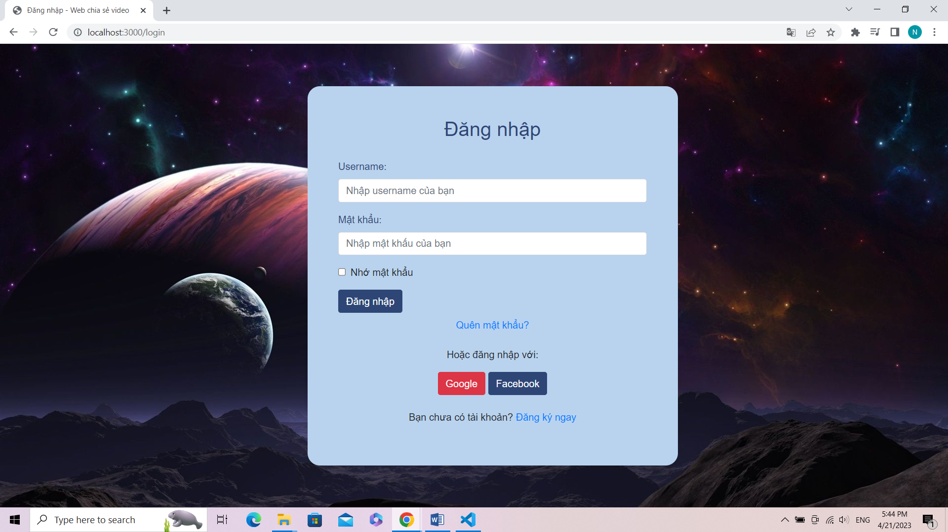

* 1. **Giao diện đăng ký**

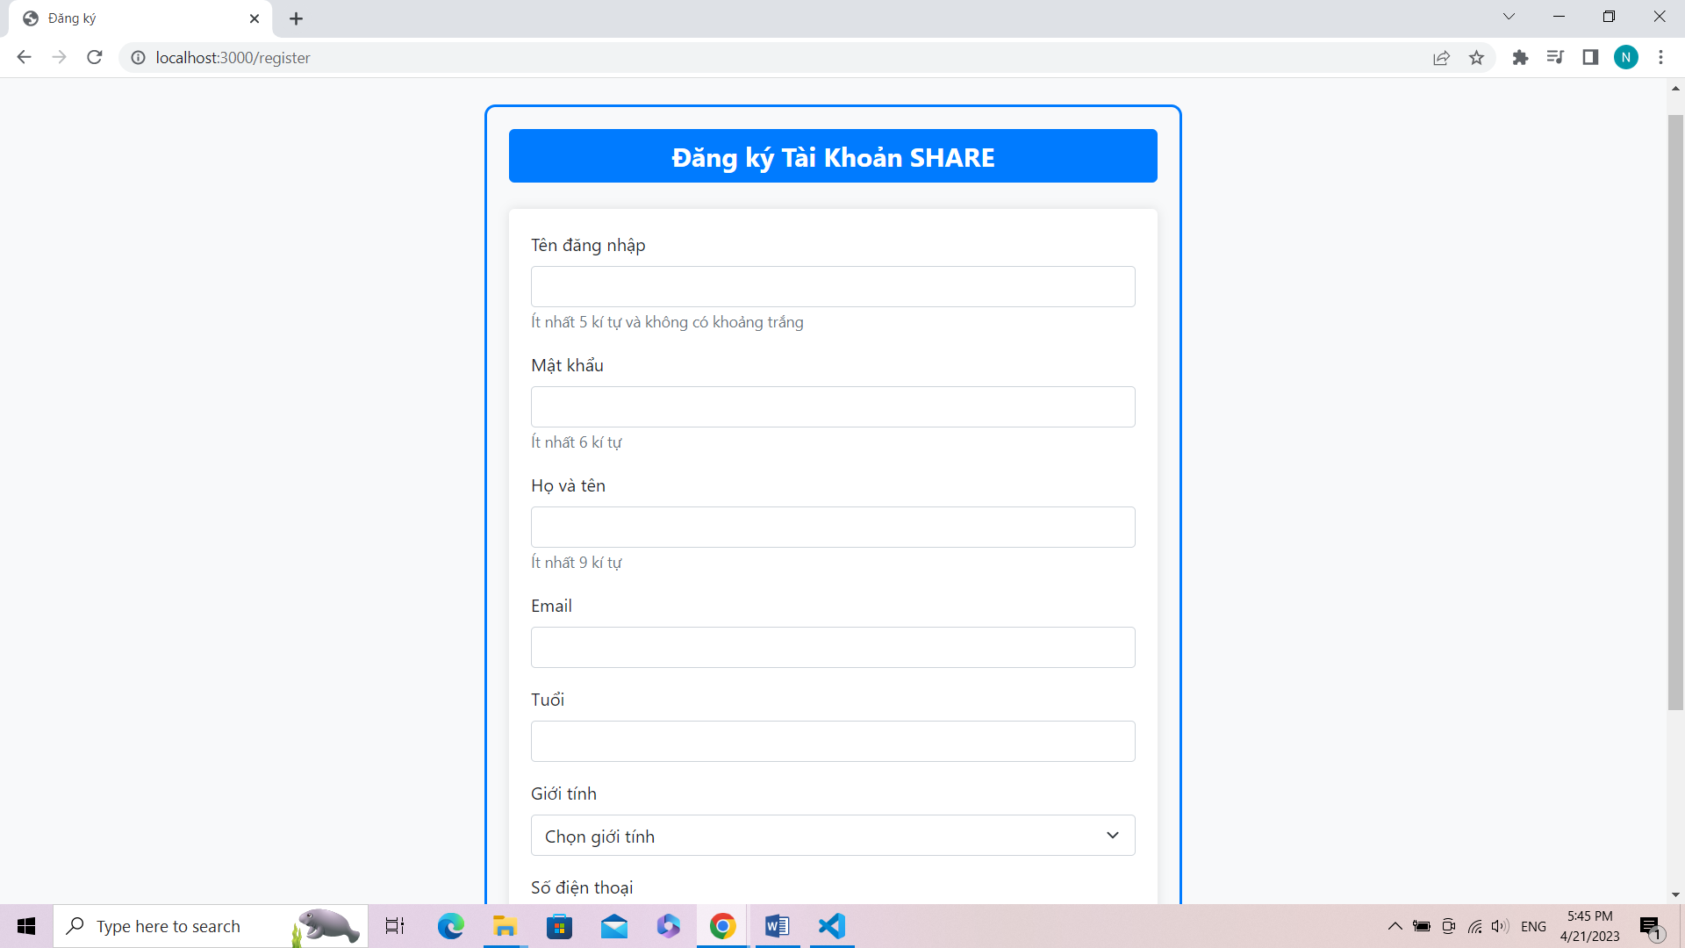

* 1. **Giao diện quản trị viên**

1. ***Giao diện trang chủ quản trị viên***

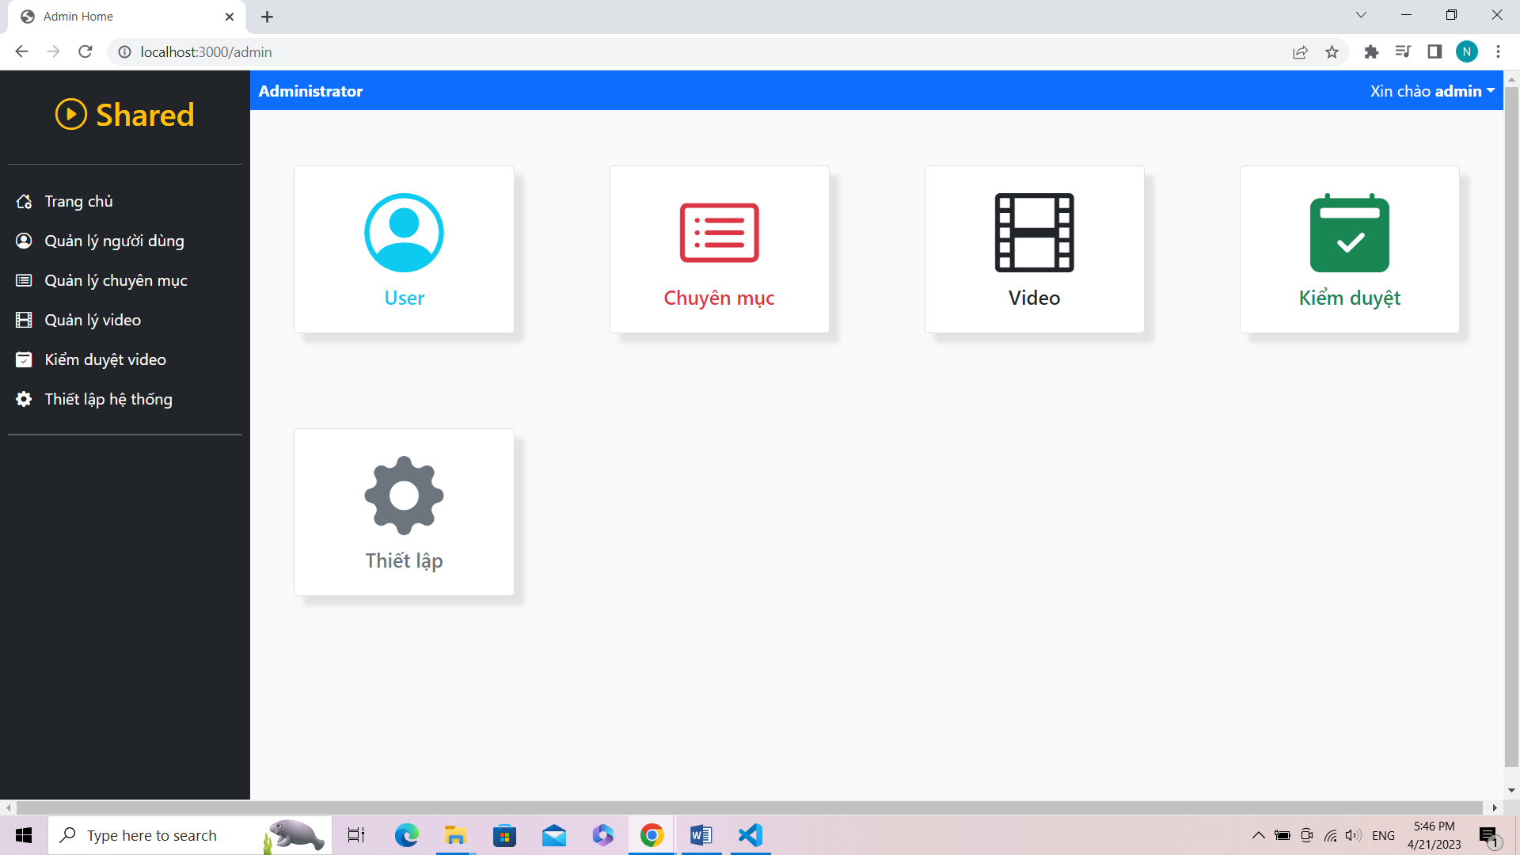

1. ***Giao diện quản lý người dùng***

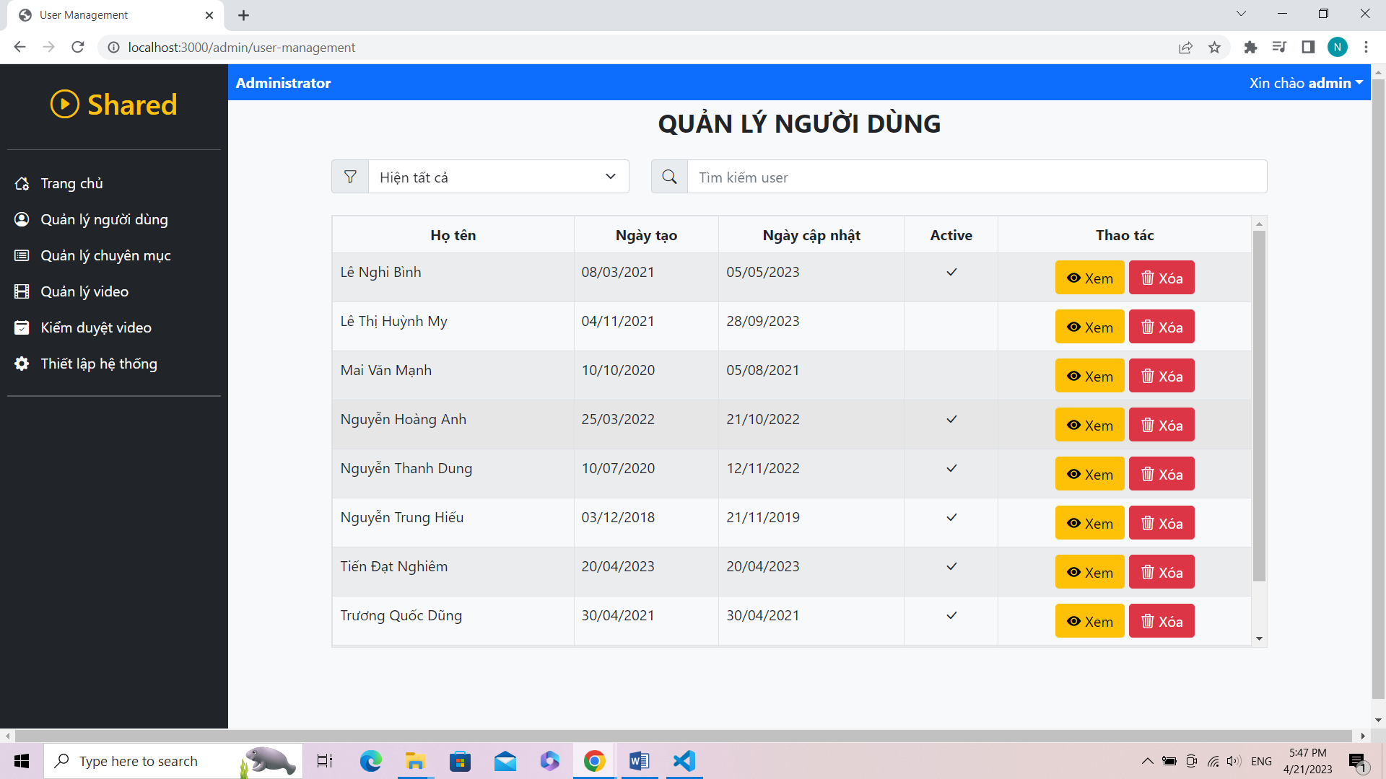

1. ***Giao diện quản lý chuyên mục***

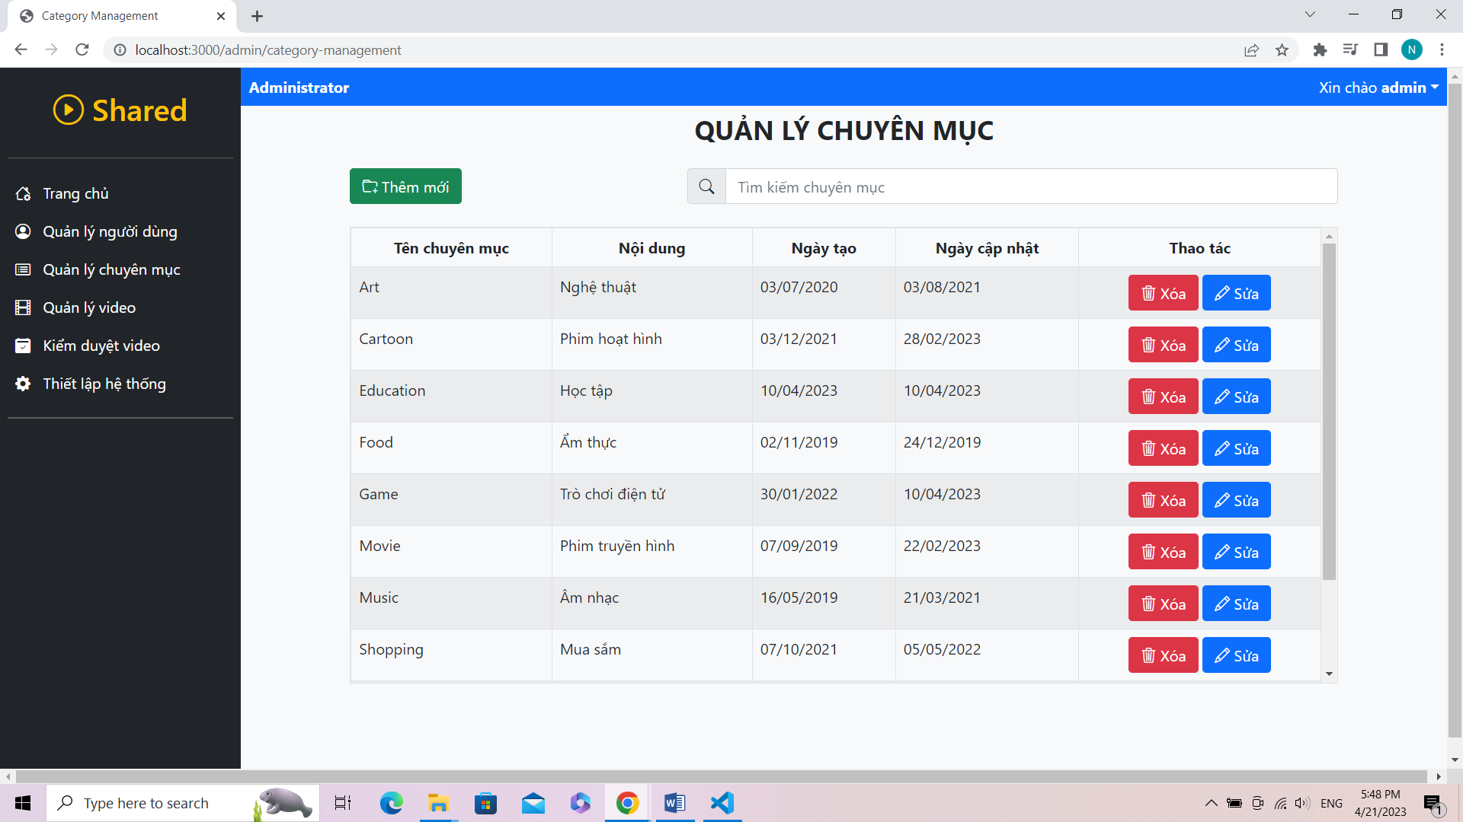

1. ***Giao diện quản lý video***

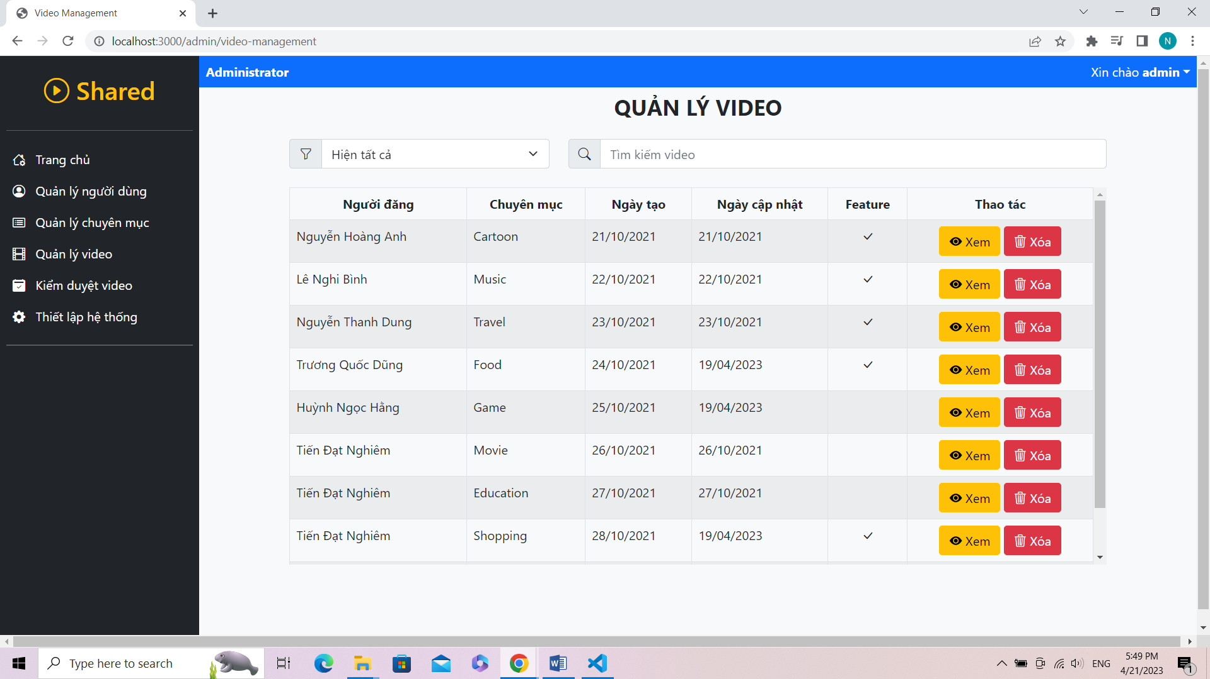

1. ***Giao diện kiểm duyệt video***

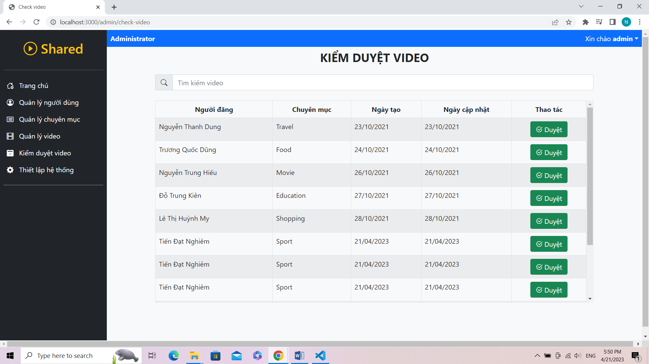

1. ***Giao diện thiết lập hệ thống***

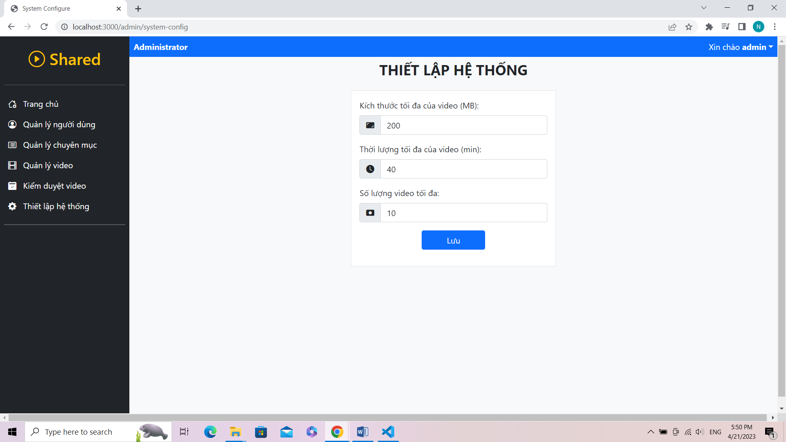

* 1. **Giao diện người dùng**

1. ***Giao diện trang chủ của người dùng***

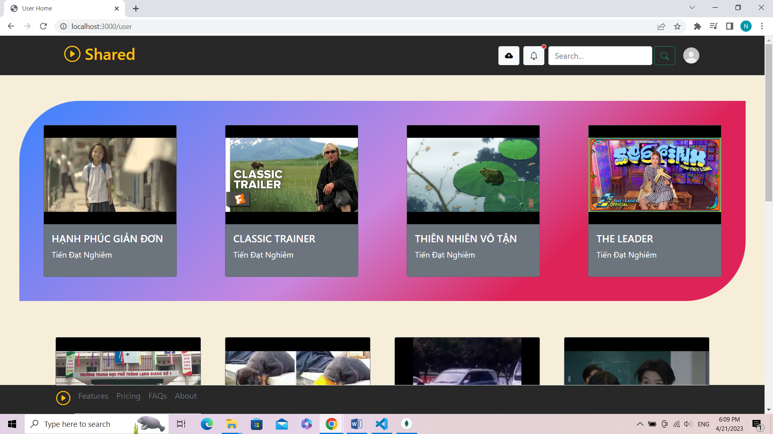

1. ***Giao diện trang chủ của người dùng***

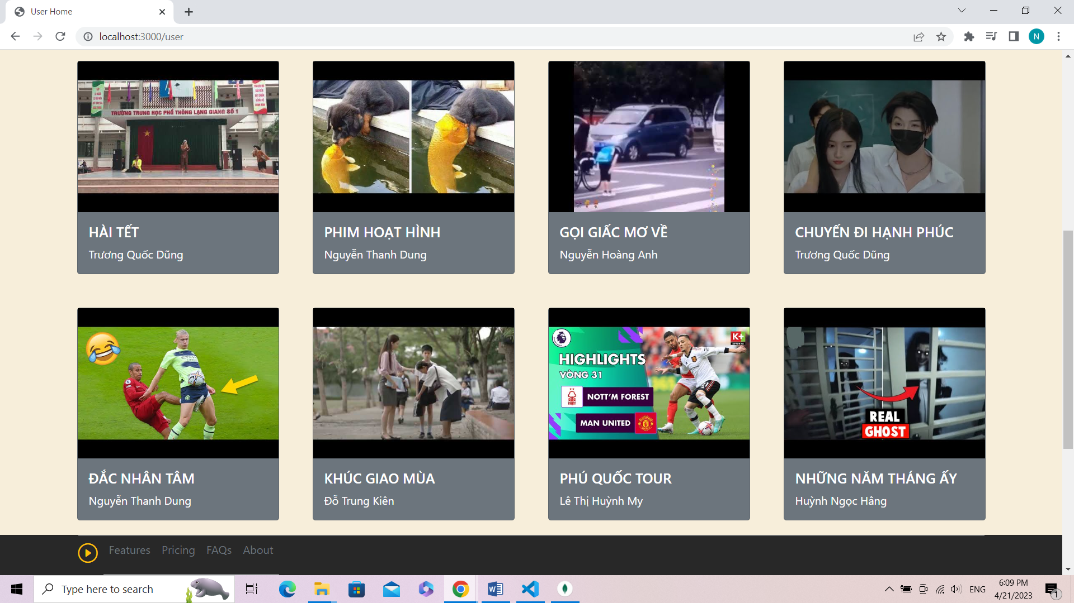

1. ***Giao diện xem video***

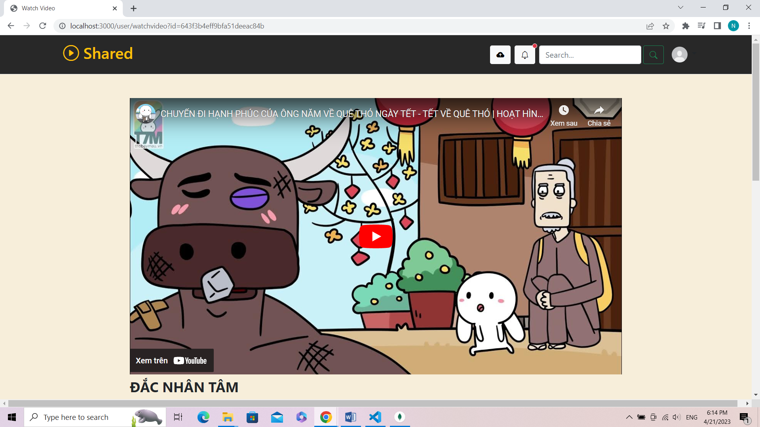

1. ***Giao diện xem video***

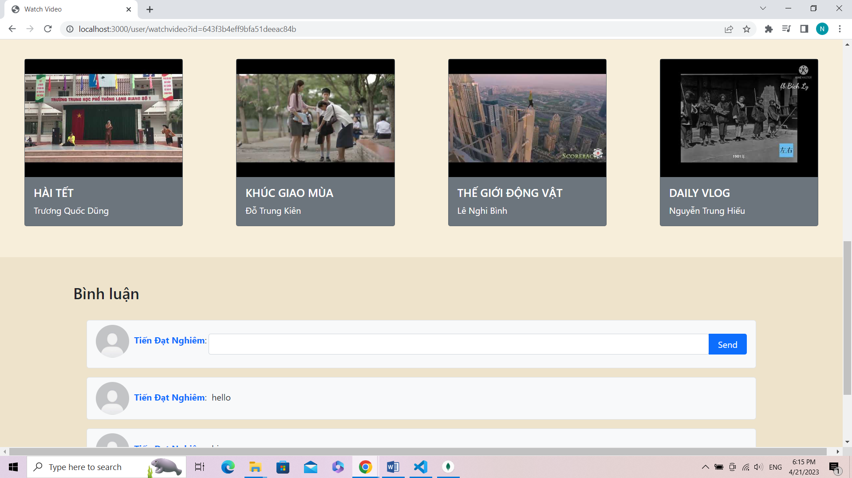

1. ***Giao diện hồ sơ người dùng***

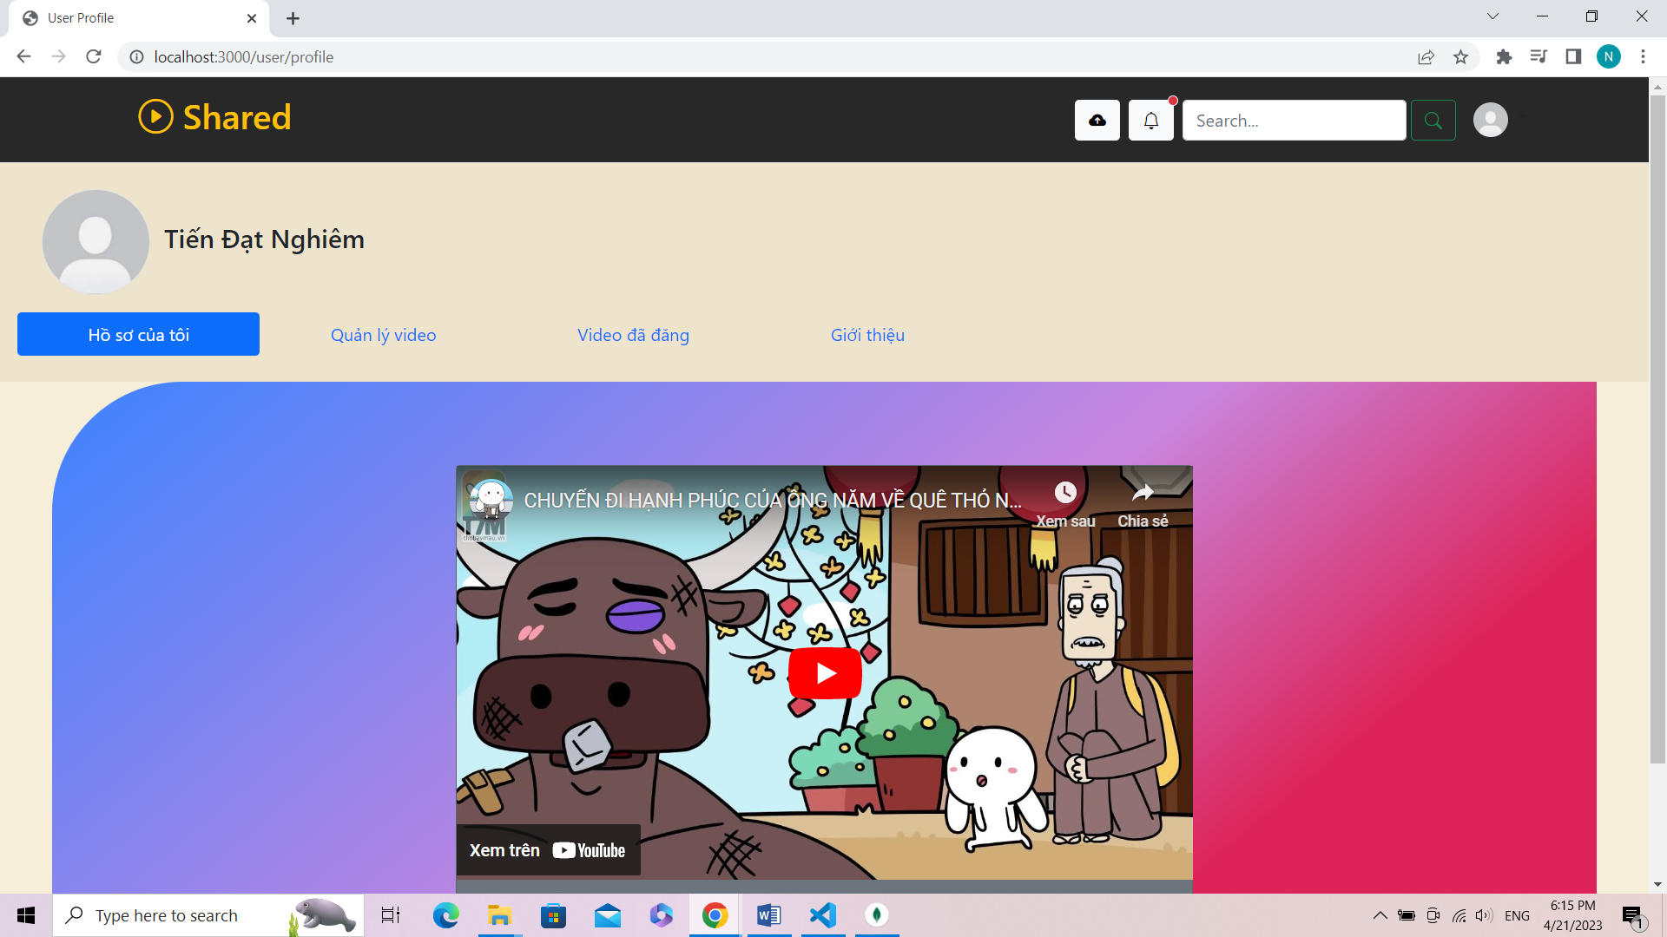

1. ***Giao diện quản lý video***

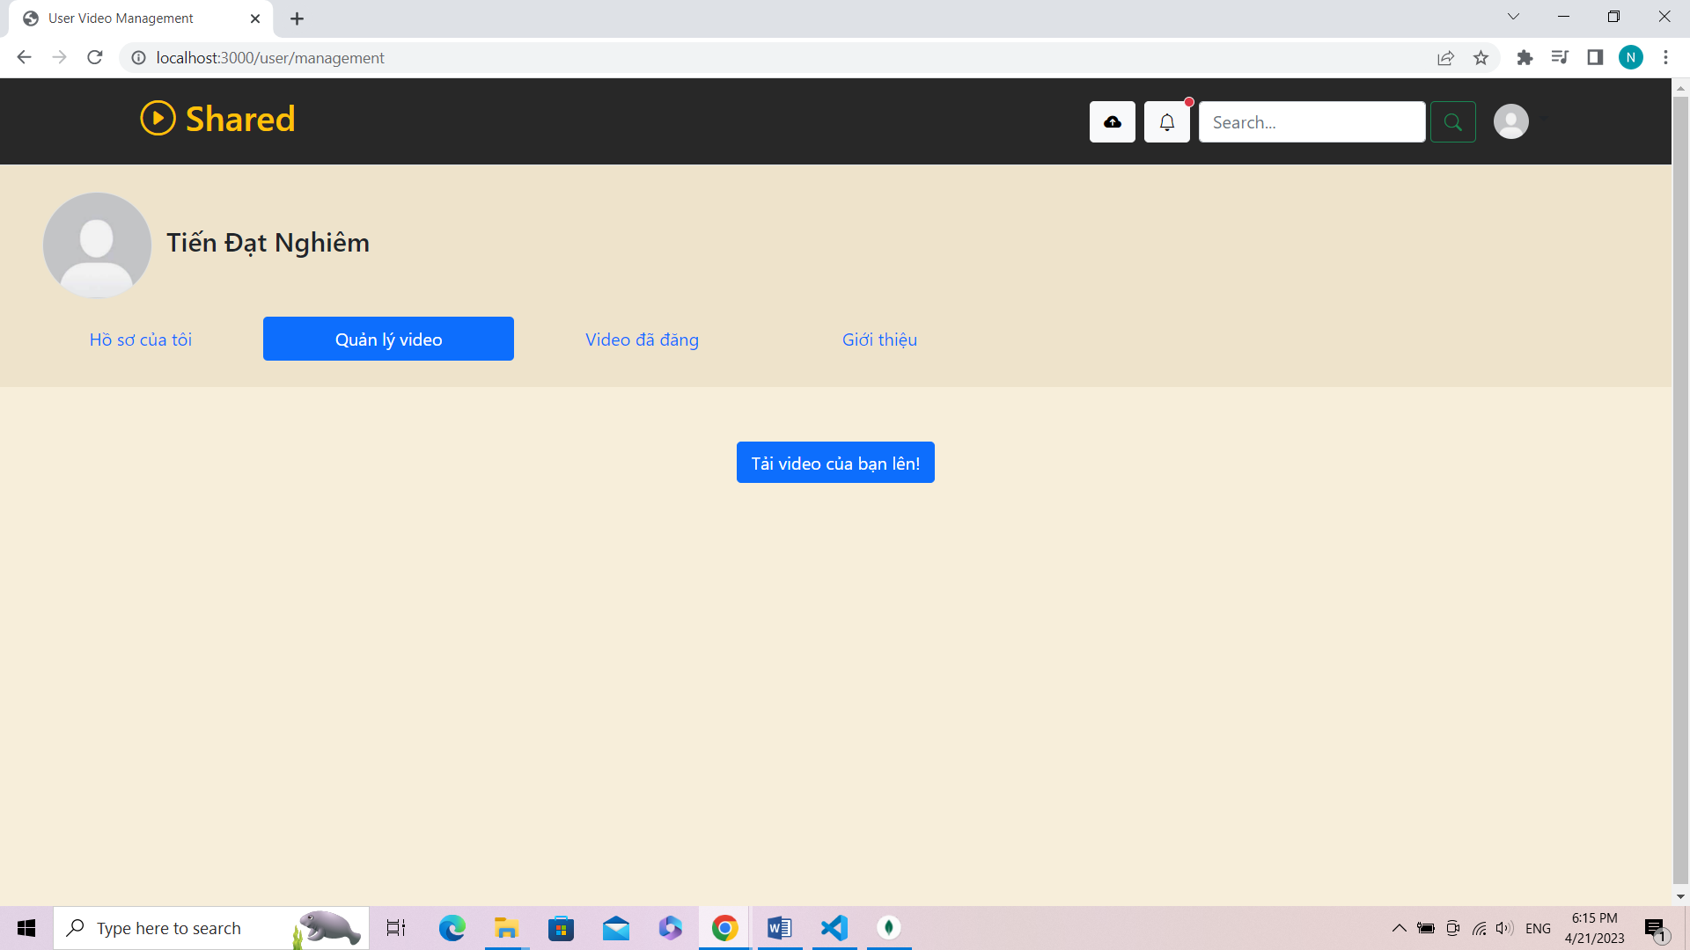

1. ***Giao diện video đã đăng***

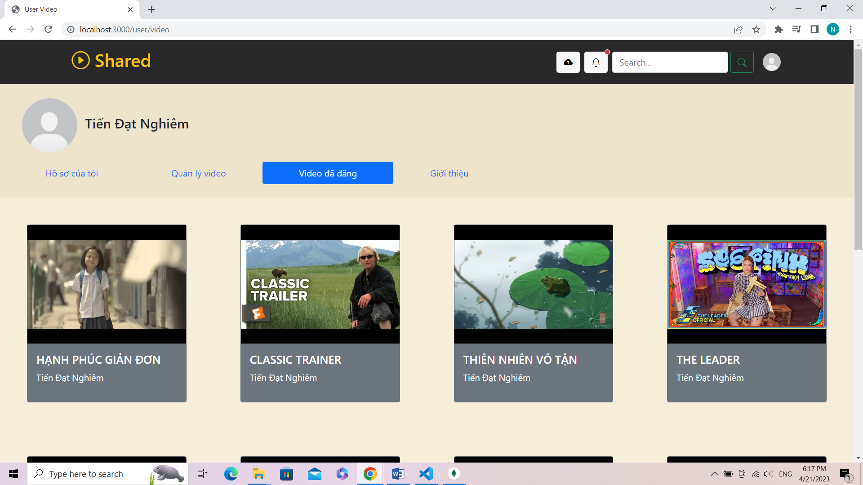

1. ***Giao diện trang giới thiệu của người dùng***

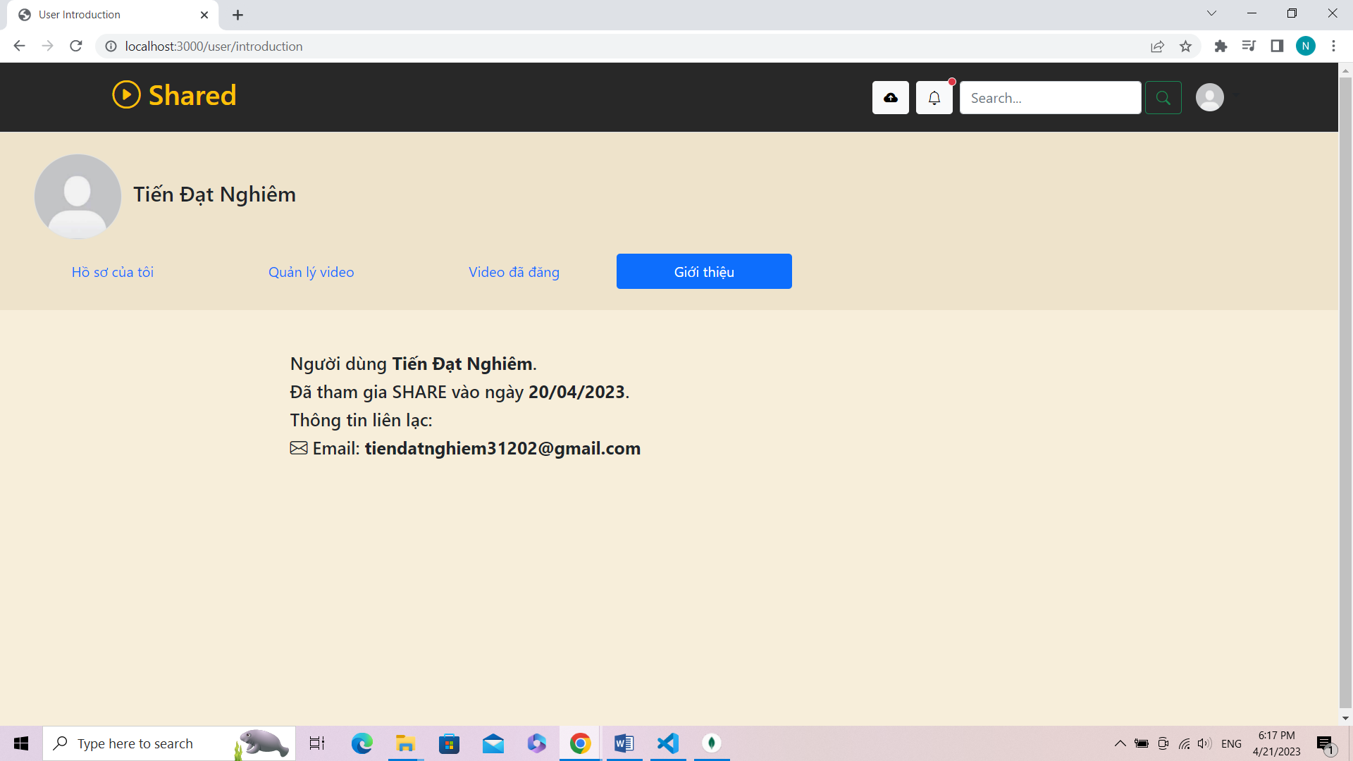

1. ***Giao diện xem người dùng***

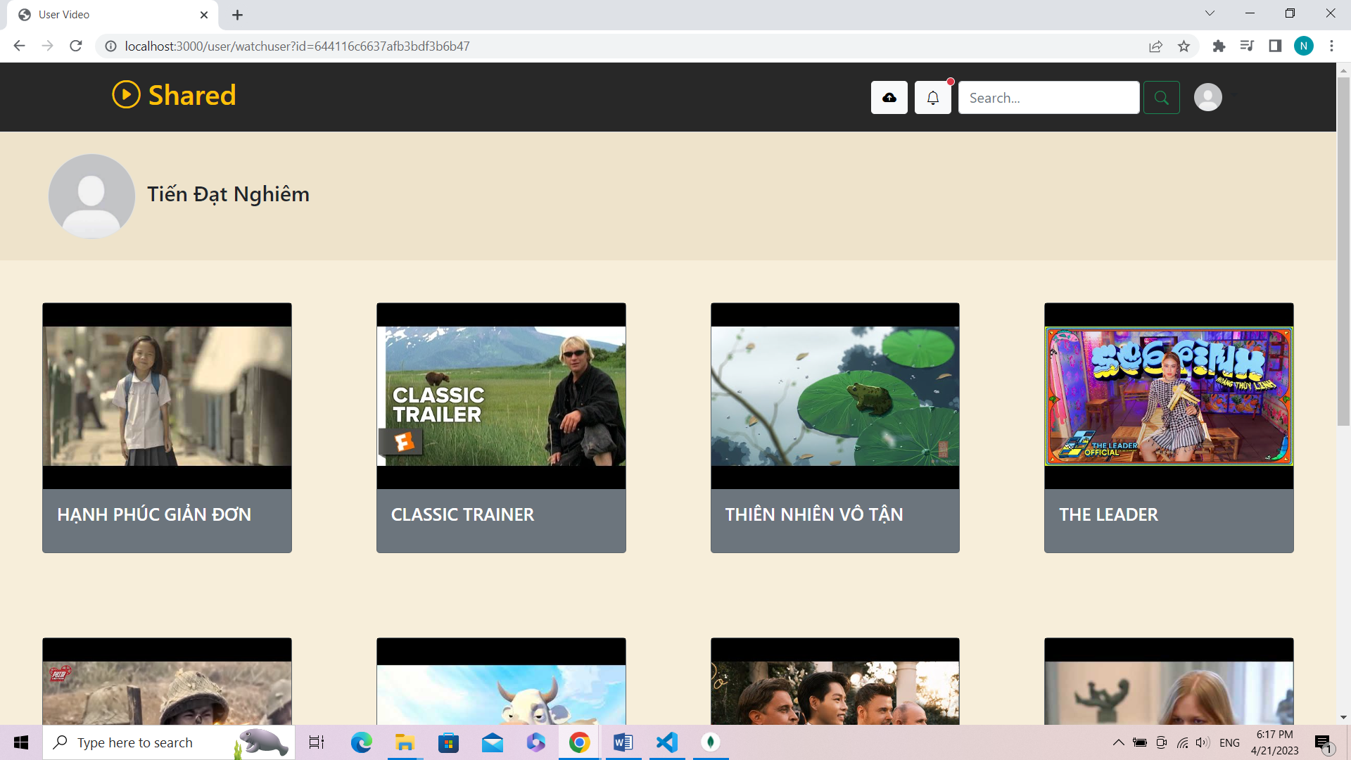

1. ***Giao diện tìm kiếm***

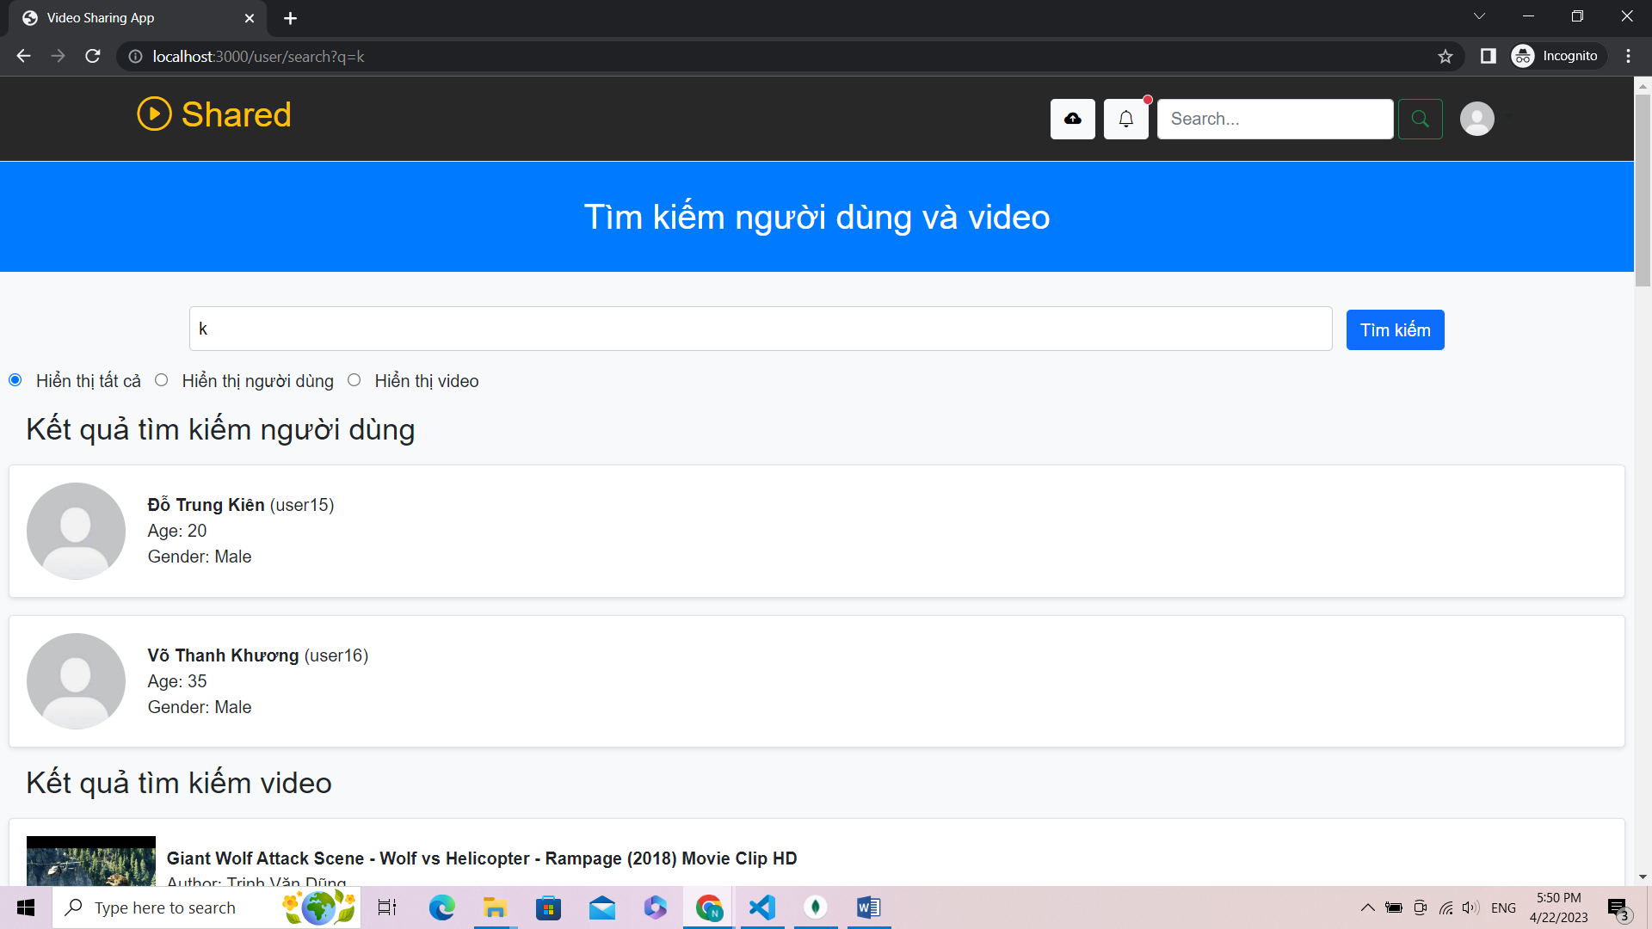

1. ***Giao diện đăng tải video***

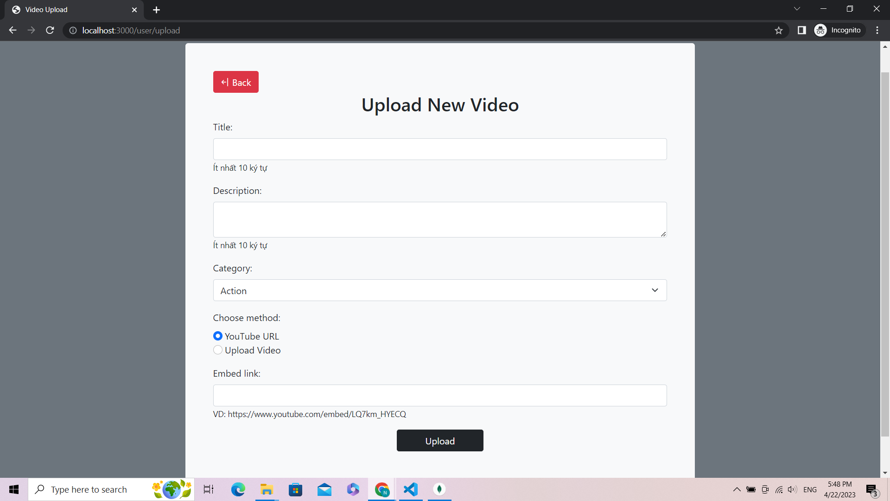

1. **CÁC LOẠI YÊU CẦU**
2. **Yêu cầu người dùng**
3. ***Đối với phía người xem***

|  |  |  |
| --- | --- | --- |
| STT | Tính năng | Mô tả |
| 1 | Đăng nhập | Cho phép user đăng nhập bằng tài khoản Google. |
| 2 | Đăng xuất | Cho phép user đăng xuất khỏi hệ thống. |
| 3 | Chuyển đổi tài khoản | Cho phép user chuyển đổi sang tài khoản khác. |
| 4 | Xem video | Cho phép user xem các video được đăng tải trên website. Ngoài ra, user có thể tùy chỉnh tốc độ phát, bật / tắt phụ đề, phóng to / thu nhỏ màn hình. |
| 5 | Like / dislike | Cho phép user nhấn like hoặc dislike video. |
| 6 | Chia sẻ | Cho phép user chia sẻ video dưới dạng link nhúng hoặc chia sẻ lên các trang mạng xã hội khác. |
| 7 | Tải xuống | Cho user dùng tải xuống video để có thể xem ngay cả khi không có kết nối internet. |
| 8 | Báo vi phạm | Cho phép user báo cáo các video có nội dung không phù hợp. |
| 9 | Bình luận | Cho phép user bình luận phía dưới video. |
| 10 | Tự động phát | Tự động phát video tiếp theo khi video kết thúc. |
| 11 | Gợi ý | Gợi ý cho user các video có nội dung liên quan. |
| 12 | Tìm kiếm | Cho phép user tìm kiếm video hoặc kênh. User có thể nhập từ khóa và nhấp vào biểu tượng tìm kiếm hoặc chọn chế độ tìm kiếm bằng giọng nói. |
| 13 | Video đã xem | Lưu lại danh sách các video mà user đã xem. |
| 14 | Video đã thích | Lưu lại danh sách các video mà user đã nhấn like. |
| 15 | Xem sau | Lưu lại danh sách các video mà người dùng đã đánh dấu xem sau. |
| 16 | Kênh đăng ký | Lưu lại danh sách các kênh mà người dùng đã đăng ký. |
| 17 | Khám phá | Để xuất các video đang thịnh hành thuộc các thể loại khác nhau như: âm nhạc, trò chơi, tin thức, thể thao, v.v. |
| 18 | Thông báo | Gửi thông báo đến người dùng khi các kênh theo dõi ra video mới hoặc bắt đầu phát trực tiếp. |
| 19 | Cài đặt | Cho phép user thay đổi các thiết lập như: tài khoản, thông báo, quyền riêng tư, cài đặt nâng cao, v.v. |
| 20 | Tùy chỉnh giao diện | Cho phép user tùy chỉnh giao diện sáng – tối. |
| 21 | Tùy chỉnh ngôn ngữ | Cho phép user tùy chỉnh ngôn ngữ. |
| 22 | Tùy chỉnh địa điểm | Cho phép user tùy chỉnh địa điểm truy cập. |
| 23 | Đăng ký kênh | Cho phép user đăng ký kênh để nhận được thông báo khi kênh ra video mới. |
| 24 | Tải video | Cho phép user đăng tải video lên hệ thống. |
| 25 | Phát trực tiếp | Cho phép user phát trực tiếp và tương tác với những người dùng khác trong thời gian thực. |
| 26 | Danh sách phát | Cho phép user gom nhóm video thành các danh sách phát. |
| 27 | Quản lý nội dung | Cho phép user xem danh sách các video, trực tiếp, danh sách phát của kênh mình. |
| 28 | Số liệu phân tích | Trực quan hóa các dữ liệu của kênh như: số lượt xem, thời gian xem, số lượt đăng ký. |
| 29 | Quản lý bình luận | Cho phép user xem và phản hồi bình luận trong các video của mình. |
| 30 | Kiếm tiền | Cho phép user chèn quảng cáo vào video của mình và kiếm tiền từ nội dung quảng cáo của Youtube. |
| 31 | Xem kênh | Cho phép user xem nội dung kênh của người dùng khác như: trang chủ, danh sách video, danh sách phát, cộng đồng, giới thiệu,…. |
| 32 | Shorts | Cho phép user lướt và xem những video có thời lượng ngắn hơn 1 phút. |
| 33 | Gửi ý kiến phản hồi | Cho phép user gửi ý kiến phản hồi về những vấn đề gặp phải trong quá trình sử dụng hệ thống. |
| 34 | Phím tắt | Cho phép user có thể thao tác nhanh bằng các phím tắt. |
| 35 | Chế độ hạn chế | Ẩn các video có chứa nội dung dành cho người trưởng thành. |

1. ***Đối với quản trị viên***

|  |  |  |
| --- | --- | --- |
| STT | Tính năng | Mô tả |
| 1 | Quản lý user | Cho phép admin xem danh sách user, tìm kiếm user, xem thông tin chi tiết của user, cập nhật user, xóa user. |
| 2 | Quản lý video | Cho phép admin xem danh sách video, tìm kiếm video, xem thông tin chi tiết của video, xóa video. |
| 3 | Quản lý kênh | Cho phép admin xem danh sách kênh, tìm kiếm kênh, xem thông tin chi tiết của kênh, xóa kênh. |
| 4 | Quản lý chuyên mục | Cho phép admin xem danh sách chuyên mục, tìm kiếm chuyên mục, xem chuyên mục, cập nhật chuyên mục, xóa chuyên mục |
| 5 | Kiểm duyệt video | Cho phép admin kiểm duyệt video mà người dùng upload trước khi video được đăng chính thức trên webiste. |
| 6 | Chọn video làm feature | Cho phép admin chọn một số video làm feature đăng trên trang chủ của website. |
| 7 | Khóa video | Cho phép admin khóa các video vi phạm. |
| 8 | Khóa user | Cho phép admin khóa các user vi phạm. |
| 9 | Khóa kênh | Cho phép admin khóa các kênh vi phạm. |
| 10 | Thiết lập hệ thống | Cho phép admin thay đổi một số thiết lập hệ thống như: kích thước tối đa, độ dài tối đa của video, v.v. |
| 11 | Backup | Cho phép admin sao lưu lại dữ liệu hệ thống. |
| 12 | Restore | Cho phép admin phục hồi lại dữ liệu dựa trên các bản sao lưu khi có sự cố xảy ra. |
| 13 | Thống kê | Cho phép admin theo dõi các thông số thống kê của hệ thống như: số lượng user, danh sách video có lượt xem cao nhất, danh sách kênh có nhiều lượt đăng ký nhất. |
| 14 | Quản lý doanh thu | Cho phép admin quản lý doanh thu hệ thống và chi trả tiền quản cáo cho các user. |
| 15 | Xem lịch sử | Lưu lại lịch sử hoạt động của admin và cho phép admin theo dõi các thay đổi đã được thực hiện trên hệ thống. |
| 16 | Phản hồi | Cho phép admin kiểm tra và trả lời các phản hồi của user. |

1. **Hệ thống**
2. ***Yêu cầu chức năng***

* Các yêu cầu chức năng đối với user bao gồm:
* Cho phép người dùng đăng nhập bằng nhiều hình thức khác nhau: Local, Google, Facebook.
* Cho phép user đăng video và gom nhóm video thành các playlist.
* Cho phép user đăng video bằng upload file hoặc link youtube.
* Cho phép user chia sẻ video hoặc để chế độ private.
* Cho phép tương tác giữa các user với nhau: xem video, xem profile, bình luận trên video.
* Cho phép tìm kiếm video theo tiêu đề, tìm kiếm user.
* User có trang quản lý video của mình, cập nhật các thông tin cơ bản, thumbnails cho từng video.
* Các yêu cầu chức năng đối với admin bao gồm:
* Quản lý user: xem danh sách user, tìm kiếm user, xem thông tin user, xóa user.
* Quản lý chuyên mục: xem danh sách chuyên mục, tìm kiếm chuyên mục, thêm chuyên mục mới, xóa chuyên mục, cập nhật chuyên mục.
* Có quyền chọn bất kỳ video nào để làm “feature video” hiển thị trên trang chủ của website.
* Có quyền kiểm duyệt video.
* Có quyền khóa các tài khoản vi phạm.
* Thiết lập một số thông tin chung cho toàn bộ hệ thống (kích thước tối đa, thời lượng tối đa của video,…)

1. ***Yêu cầu phi chức năng***

* Giao diện thân thiện với người dùng, đơn giản và dễ sử dụng.
* Xây dựng hệ thống theo mô hình MVC để dễ dàng quản lý và bảo trì.
* Dữ liệu được lưu trữ một cách có tổ chức, truy xuất dữ liệu dễ dàng và nhanh chóng.
* Bảo mật các thông tin quan trọng của người dùng bằng phương pháp mã hóa.
* Bảo đảm an ninh hệ thống: giới hạn thời gian tối đa cho các phiên đăng nhập, giới hạn số lần gửi request tối đa đến server trong một khoảng thời gian nhất định,…

1. **USE CASE**
2. **Đặc tả hệ thống**
3. ***Các tác nhân chính trong hệ thống website***

|  |  |  |
| --- | --- | --- |
| **STT** | **Actor** | **Mô tả** |
| 1 | User | Người dùng hệ thống, có quyền đăng video và gom nhóm video thành các playlist, quản lý các video của mình, tương tác với những người dùng khác. |
| 2 | Admin | Người quản trị hệ thống, có quyền quản lý user, quản lý chuyên mục, kiểm duyệt video, khóa các tài khoản vi phạm, thiết lập một số thông tin chung cho toàn bộ hệ thống. |

1. ***Các use case***

|  |  |  |
| --- | --- | --- |
| **STT** | **Use case** | **Mô tả** |
| 1 | Quản lý user | Admin có thể xem danh sách user, tìm kiếm user, xem thông tin user, xóa user. |
| 2 | Quản lý chuyên mục | Admin có thể xem danh sách chuyên mục, tìm kiếm chuyên mục, thêm chuyên mục, xóa chuyên mục, cập nhật chuyên mục. |
| 3 | Kiểm duyệt video | Admin có thể kiểm duyệt các video mà người dùng upload trước khi video được đăng trên website. |
| 4 | Thiết lập hệ thống | Admin có thể thiết lập một số thông tin chung cho toàn bộ hệ thống như kích thước và thời lượng tối đa của video. |
| 5 | Đăng ký | User đăng ký tài khoản mới. |
| 6 | Đăng nhập | User sử dụng tài khoản đã đăng ký đăng nhập vào hệ thống để thực hiện các chức năng khác. |
| 7 | Upload video | User có thể upload video bằng file hoặc link youtube. |
| 8 | Xem video | User có thể xem các video mà mình đã đăng tải hoặc xem video của người dùng khác. |
| 9 | Xem profile | User có thể xem và cập nhật profile của mình hoặc xem profile của người dùng khác. |
| 10 | Bình luận | User có thể bình luận phía dưới video. |
| 11 | Tìm kiếm | User có thể tìm kiếm video hoặc người dùng khác. |
| 12 | Quản lý video | User có thể xóa video, ẩn video, chỉnh sửa thông tin cơ bản, tạo thumbnails, gom nhóm video thành các playlist. |

1. **Biểu đồ use case tổng quát**

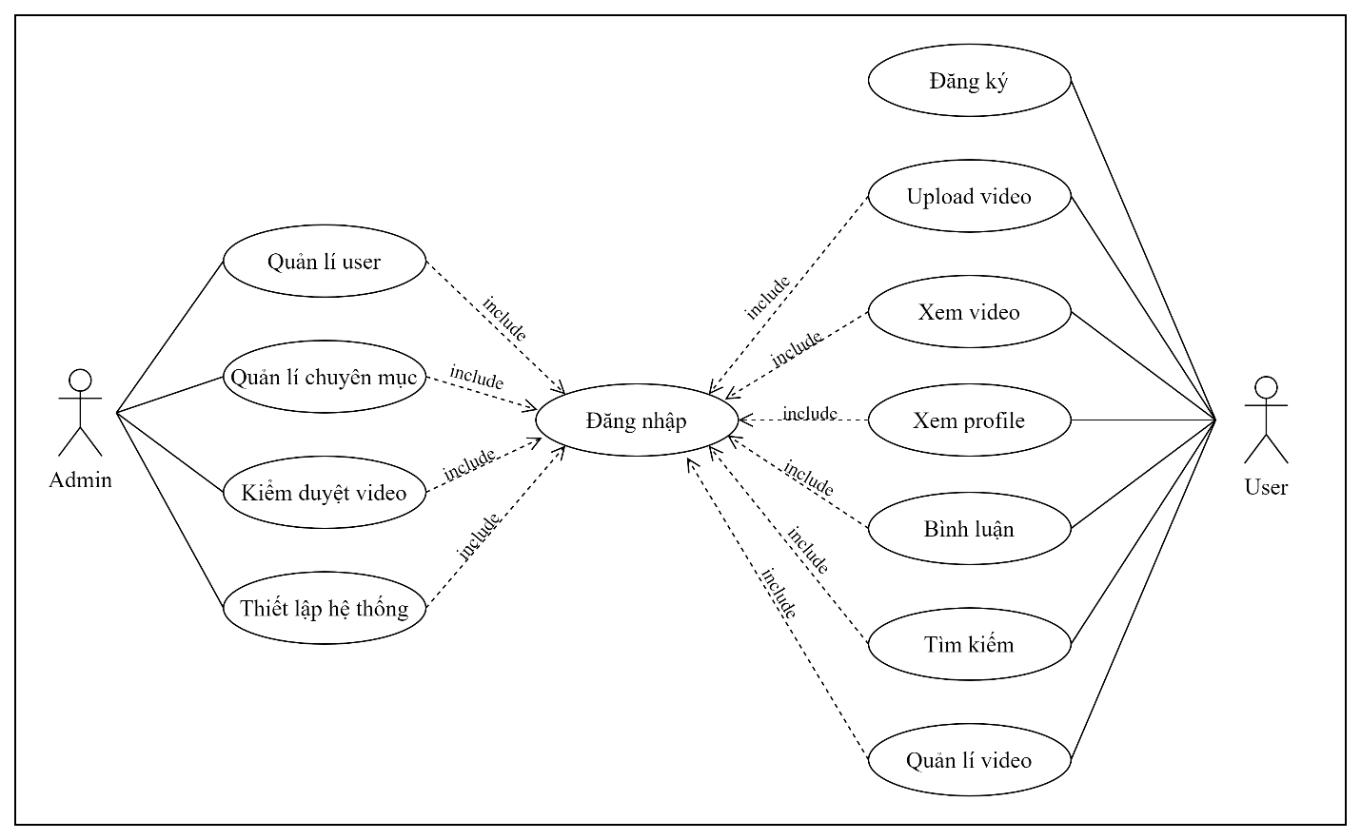

1. **Đặc tả use case**
2. ***Use case quản lý user***

|  |  |  |
| --- | --- | --- |
| Mã use case | UC01 | |
| Tên use case | Quản lý user | |
| Mô tả | Admin có thể xem danh sách user; tìm kiếm user theo id; xem, xóa, sửa thông tin user | |
| Actor | Admin | |
| Ngữ cảnh | Người dùng đang ở giao diện trang chủ của admin | |
| Điều kiện trước | Người dùng đã đăng nhập vào hệ thống bằng tài khoản admin | |
| Điều kiện sau | Những thay đổi của admin được lưu lại trên hệ thống | |
| Luồng sự kiện | Người dùng | Hệ thống |
| Xem danh sách user | |
| 1. Truy cập vào trang quản lí user | 1.1 Hiển thị giao diện quản lí user (bao gồm danh sách các user) |
| Tìm kiếm user | |
| 1. Nhập id của user cần tìm |  |
| 2. Nhấn nút tìm kiếm | 2.1a Hiển thị dòng dữ liệu của user có id cần tìm (nếu có) |
| Xem thông tin user | |
| 1. Nhấp vào nút detail trên dòng của user cần xem thông tin | 1.1 Chuyển hướng đến trang thông tin chi tiết của user |
| Xóa user | |
| 1. Nhấp vào nút delete trên dòng của user cần xóa | 1.1 Hiển thị yêu cầu xác nhận xóa |
| 2. Nhấn nút xác nhận | 2.1 Xóa user khỏi database  2.2 Thông báo xóa user thành công |
| Luồng thay thế | Tìm kiếm user theo id | |
|  | 2.1b Thông báo không tìm thấy user |
| Ngoại lệ | Admin thoát khỏi trang quản lý user | |

1. ***Use case quản lý chuyên mục***

|  |  |  |
| --- | --- | --- |
| Mã use case | UC02 | |
| Tên use case | Quản lý chuyên mục | |
| Mô tả | Admin có thể xem danh sách chuyên mục; tìm kiếm chuyên mục theo id; thêm, xóa, sửa thông tin chuyên mục | |
| Actor | Admin | |
| Ngữ cảnh | Người dùng đang ở giao diện trang chủ của admin | |
| Điều kiện trước | Người dùng đã đăng nhập vào hệ thống bằng tài khoản admin | |
| Điều kiện sau | Những thay đổi của admin được lưu lại trên hệ thống | |
| Luồng sự kiện | Người dùng | Hệ thống |
| Xem danh sách chuyên mục | |
| 1. Truy cập vào trang quản lý chuyên mục | 1.1 Hiển thị giao diện quản lý chuyên mục (bao gồm danh sách các chuyên mục) |
| Tìm kiếm chuyên mục | |
| 1. Nhập id của chuyên mục cần tìm |  |
| 2. Nhấn nút tìm kiếm | 2.1a Hiển thị dòng dữ liệu của chuyên mục có id cần tìm (nếu có) |
| Thêm chuyên mục mới | |
| 1. Nhấp vào nút add tại giao diện quản lí chuyên mục | 1.1 Chuyển hướng đến trang thêm chuyên mục |
| 2. Nhập thông tin chuyên mục |  |
| 3. Nhấn nút xác nhận | 3.1 Kiểm tra thông tin  3.2a Thông tin hợp lệ, lưu chuyên mục mới vào database và chuyển hướng về trang quản lí chuyên mục  3.3 Thông báo thêm chuyên mục thành công |
| Xóa chuyên mục | |
| 1. Nhấp vào nút delete trên dòng của chuyên mục cần xóa | 1.1 Hiển thị yêu cầu xác nhận xóa |
| 2. Nhấn nút xác nhận | 2.1 Xóa chuyên mục khỏi database  2.2 Thông báo xóa thành công |
| Sửa thông tin chuyên mục |  |
| 1. Nhấp vào nút edit trên dòng của chuyên mục cần sửa thông tin | 1.1 Chuyển hướng đến trang chỉnh sửa thông tin chuyên mục |
| 2. Nhập các thông tin cần thay đổi |  |
| 3. Nhấn nút xác nhận | 3.1 Kiểm tra thông tin  3.2a Thông tin hợp lệ, lưu các thay đổi vào database và chuyển hướng về trang quản lí chuyên mục  3.3 Thông báo sửa thông tin chuyên mục thành công |
| Luồng thay thế | Tìm kiếm chuyên mục | |
|  | 2.1b Thông báo không tìm thấy chuyên mục |
| Thêm chuyên mục mới | |
|  | 3.2b Thông tin không hợp lệ, hiển thị thông báo yêu cầu nhập lại |
| Sửa thông tin chuyên mục | |
|  | 3.2b Thông tin không hợp lệ, hiển thị thông báo yêu cầu nhập lại |
| Ngoại lệ | Admin thoát khỏi trang quản lý chuyên mục | |

1. ***Use case kiểm duyệt video***

|  |  |  |
| --- | --- | --- |
| Mã use case | UC03 | |
| Tên use case | Kiểm duyệt video | |
| Mô tả | Admin thực hiện kiểm duyệt video trước khi video được đăng trên website | |
| Actor | Admin | |
| Ngữ cảnh | Người dùng đang ở giao diện trang chủ của admin | |
| Điều kiện trước | Người dùng đã đăng nhập vào hệ thống bằng tài khoản admin | |
| Điều kiện sau | Admin thực hiện chấp nhận hoặc từ chối đăng video thành công | |
| Luồng sự kiện | Người dùng | Hệ thống |
| 1. Truy cập vào trang kiểm duyệt video | 1.1 Hiển thị giao diện kiểm duyệt video (bao gồm danh sách các video cần kiểm duyệt) |
| 2. Nhấp vào nút check trên dòng của video cần kiểm duyệt | 2.1 Chuyển hướng sang trang thông tin chi tiết của video |
| 3. Kiểm tra video |  |
| 4a. Nhấn nút chấp nhận | 4a.1 Thêm video vào danh sách video của user và chuyển hướng về trang kiểm duyệt  4.2 Thông báo duyệt thành công |
| Luồng thay thế | 4b. Nhấn nút từ chối | 4b.1 Xóa video khỏi database và chuyển hướng về trang kiểm duyệt |
| Ngoại lệ | Admin thoát khỏi trang kiểm duyệt | |

1. ***Use case Thiết lập hệ thống***

|  |  |  |
| --- | --- | --- |
| Mã use case | UC04 | |
| Tên use case | Thiết lập hệ thống | |
| Mô tả | Admin thực hiện thiết lập các thống số cho hệ thống như dung lượng và thời lượng tối đa của video upload | |
| Actor | Admin | |
| Ngữ cảnh | Người dùng đang ở giao diện trang chủ của admin | |
| Điều kiện trước | Người dùng đăng nhập vào hệ thống bằng tài khoản admin | |
| Điều kiện sau | Hệ thống lưu lại các thiết lập của admin thành công | |
| Luồng sự kiện | Người dùng | Hệ thống |
| 1. Truy cập vào trang thiết lập hệ thống | 1.1 Hiển thị giao diện thiết lập hệ thống |
| 2. Tùy chỉnh các thiết lập hệ thống |  |
| 3. Nhấn nút save | 3.1 Kiểm tra thông tin |
|  | 3.2a Thông tin hợp lệ, lưu thiết lập hiển thị thông báo thành công |
| Luồng thay thế |  | 3.2b Thông tin không hợp lệ, hiển thị thông báo lỗi tương ứng |
| Ngoại lệ | Admin thoát khỏi trang thiết lập hệ thống | |

1. ***Use case đăng ký***

|  |  |  |
| --- | --- | --- |
| Mã use case | UC05 | |
| Tên use case | Đăng ký | |
| Mô tả | Người dùng muốn đăng ký tài khoản mới | |
| Actor | User | |
| Ngữ cảnh | Người dùng truy cập vào trang đăng ký | |
| Điều kiện trước |  | |
| Điều kiện sau | - Người dùng đăng ký tài khoản thành công.  - Hệ thống lưu thông tin tài khoản đăng ký. | |
| Luồng sự kiện | Người dùng | Hệ thống |
| 1. Truy cập vào trang đăng ký | 1.1 Hiển thị giao diện đăng ký |
| 2. Điền thông tin |  |
| 3. Nhấn nút đăng ký | 3.1 Kiểm tra thông tin |
|  | 3.1a Tài khoản chưa tồn tại, thông báo đăng kí thành công và chuyển hướng về trang đăng nhập |
| Luồng thay thế |  | 3.1b Tài khoản đã tồn tại, hiển thị thông báo cho người dùng |
| Ngoại lệ | User thoát khỏi trang đăng ký | |

1. ***Use case đăng nhập***

|  |  |  |
| --- | --- | --- |
| Mã use case | UC06 | |
| Tên use case | Đăng nhập | |
| Mô tả | Người dùng muốn đăng nhập vào hệ thống để sử dụng các chức năng khác | |
| Actor | User, Admin | |
| Ngữ cảnh | Người dùng truy cập vào trang đăng nhập hoặc truy cập vào các trang khác khi chưa đăng nhập. | |
| Điều kiện trước | Tài khoản người dùng đã được đăng ký trên hệ thống. | |
| Điều kiện sau | - Người dùng đăng nhập vào hệ thống thành công.  - Hệ thống ghi nhận hoạt động đăng nhập. | |
| Luồng sự kiện | Người dùng | Hệ thống |
| 1. Truy cập vào trang đăng nhập | 1.1 Hiển thị giao diện đăng nhập |
| 2. Điền username và password |  |
| 3. Nhấn nút đăng nhập | 3.1 Kiểm tra thông tin đăng nhập  3.2a Tài khoản đã được đăng ký, chuyển hướng về trang chủ |
| Luồng thay thế |  | 3.2b Tài khoản chưa được đăng ký, hiển thị thông báo sai username hoặc password |
| Ngoại lệ | Người dùng thoát khỏi trang đăng nhập | |

1. ***Use case upload video***

|  |  |  |
| --- | --- | --- |
| Mã use case | UC07 | |
| Tên use case | Upload video | |
| Mô tả | User muốn upload video lên website | |
| Actor | User | |
| Ngữ cảnh | Người dùng đang ở giao diện trang chủ của user | |
| Điều kiện trước | Người dùng đã đăng nhập vào hệ thống bằng tài khoản user | |
| Điều kiện sau | - Người dùng upload video thành công  - Hệ thống lưu lại video và chuyển đến cho admin kiểm duyệt | |
| Luồng sự kiện | Người dùng | Hệ thống |
| 1. Truy cập đến trang quản lý video | 1.1 Hiển thị giao diện quản lý video |
|  | 2. Nhấp vào nút upload | 2.1 Hiển thị giao diện upload video |
|  | 3. Chọn video muốn upload và nhập các thông tin cần thiết | 3.1 Kiểm tra thông tin  3.2a Thông tin hợp lệ, lưu dữ liệu và chuyển hướng về trang quản lý video  3.3 Thông báo upload video thành công |
| Luồng thay thế |  | 3.2b Thông tin không hợp lệ, thông báo lỗi tương ứng |
| Ngoại lệ | User thoát khỏi trang quản lý video | |

1. ***Use case xem video***

|  |  |  |
| --- | --- | --- |
| Mã use case | UC08 | |
| Tên use case | Xem video | |
| Mô tả | User muốn xem video của mình hoặc của user khác | |
| Actor | User | |
| Ngữ cảnh | Người dùng đang ở giao diện trang chủ của user | |
| Điều kiện trước | Người dùng đăng nhập vào hệ thống bằng tài khoản user | |
| Điều kiện sau | Người dùng xem video thành công | |
| Luồng sự kiện | Người dùng | Hệ thống |
| 1. Nhấp vào video muốn xem | 1.1 Kiểm tra trong database  1.1a Video khả dụng, chuyển hướng đến trang xem video |
| 2. Xem video |  |
| Luồng thay thế |  | 1.2b Video không khả dụng, hiển thị thông báo lỗi |
| Ngoại lệ | User thoát khỏi trang xem video | |

1. ***Use case xem profile***

|  |  |  |
| --- | --- | --- |
| Mã use case | UC09 | |
| Tên use case | Xem profile | |
| Mô tả | User muốn xem profile của mình hoặc của user khác | |
| Actor | User | |
| Ngữ cảnh | Người dùng đang ở giao diện trang chủ của user | |
| Điều kiện trước | Người dùng đăng nhập vào hệ thống bằng tài khoản user | |
| Điều kiện sau | - Người dùng xem profile thành công  - Hệ thống ghi nhận lại lịch sử xem video của user | |
| Luồng sự kiện | Người dùng | Hệ thống |
| 1. Nhấp vào user muốn xem profile | 1.1 Tìm kiếm trong database  1.1a User cần xem tồn tại, chuyển hướng đến trang xem profile |
|  | 2. Xem profile |  |
| Luồng thay thế |  | 1.2b User cần xem không tồn tại, hiển thị thông báo lỗi |
| Ngoại lệ | User thoát khỏi trang xem profile | |

1. ***Use case bình luận***

|  |  |  |
| --- | --- | --- |
| Mã use case | UC10 | |
| Tên use case | Bình luận | |
| Mô tả | User muốn bình luận trên video của mình hoặc của user khác | |
| Actor | User | |
| Ngữ cảnh | Người dùng đang ở trang xem video | |
| Điều kiện trước | Người dùng đã đăng nhập vào hệ thống bằng tài khoản user | |
| Điều kiện sau | Hệ thống lưu lại bình luận của user thành công | |
| Luồng sự kiện | Người dùng | Hệ thống |
| 1. Nhấp vào ô textbox bình luận | 1.1 Hiển thị giao diện đăng bình luận |
| 2. Viết bình luận |  |
| 3a. Nhấn nút bình luận | 3a.1 Hiển thị bình luận của user và ẩn giao diện đăng bình luận |
| Luồng thay thế | 3b. Nhấn nút hủy | 3b.1 Ẩn giao diện đăng bình luận |
| Ngoại lệ | User thoát khỏi trang xem video | |

1. ***Use case tìm kiếm***

|  |  |  |
| --- | --- | --- |
| Mã use case | UC11 | |
| Tên use case | Tìm kiếm | |
| Mô tả | User muốn tìm kiếm video theo tiêu đề hoặc tìm kiếm user khác theo tên | |
| Actor | User | |
| Ngữ cảnh | Người dùng đang ở giao diện trang chủ của user | |
| Điều kiện trước |  | |
| Điều kiện sau | Người dùng tìm kiếm thành công | |
| Luồng sự kiện | Người dùng | Hệ thống |
| 1. Nhập keyword muốn tìm kiếm |  |
| 2. Nhấn nút tìm kiếm | 2.1 Tìm kiếm trong database  2.1a Hiển thị danh sách các video hoặc user có tên tương đồng với nội dung tìm kiếm (nếu có) |
| Luồng thay thế |  | 2.1b Thông báo không tìm thấy |
| Ngoại lệ | User thoát khỏi trang kết quả tìm kiếm | |

1. ***Use case quản lý video***

|  |  |  |
| --- | --- | --- |
| Mã use case | UC12 | |
| Tên use case | Quản lý video | |
| Mô tả | User muốn xem danh sách video của mình; chỉnh sửa các thông tin cơ bản như tên, mô tả, thumbnail, trạng thái chia sẻ, v.v; gom nhóm video thành các playlist | |
| Actor | User | |
| Ngữ cảnh | Người dùng đang ở giao diện trang chủ của user | |
| Điều kiện trước | Người dùng đã đăng nhập vào hệ thống bằng tài khoản user | |
| Điều kiện sau | Người dùng tìm kiếm thành công | |
| Luồng sự kiện | Người dùng | Hệ thống |
| Xem danh sách video | |
| 1. Truy cập vào trang quản lý video | 1.1 Hiển thị giao diện quản lý video (bao gồm danh sách các video và danh sách các playlist) |
| Chỉnh sửa thông tin video | |
| 1. Nhấp chọn video cần chỉnh sửa thông tin | 1.1 Chuyển hướng đến trang quản lý video |
| 2. Thực hiện các thay đổi |  |
| 3. Nhấn nút save | 3.1 Kiểm tra thông tin  3.2a Thông tin hợp lệ, lưu các thay đổi và chuyển hướng về trang quản lý video  3.3 Thông báo chỉnh sửa thông tin video thành công |
| Xóa video | |
| 1. Nhấp chọn nút delete của trên dòng của video muốn xóa | 1.1 Hiển thị yêu cầu xác nhận |
| 2. Nhấn nút xác nhận | 2.1 Xóa video khỏi database  2.2 Thông báo xóa thành công |
| Tạo playlist |  |
| 1. Người dùng nhấp vào nút tạo playlist | 1.1 Hiển thị giao diện tạo playlist |
| 2. Nhập tên playlist vào thêm các video vào playlist |  |
| 3. Nhấn nút xác nhận | 3.1 Kiểm tra thông tin  3.2a Thông tin hợp lệ, lưu playlist và chuyển hướng về trang quản lý video  3.3 Thông báo tạo playlist thành công |
| Luồng thay thế | Chỉnh sửa thông tin video | |
|  | 3.2b Thông tin không hợp lệ, thông báo lỗi tương ứng |
| Tạo playlist | |
|  | 3.2b Thông tin không hợp lệ, thông báo lỗi tương ứng |
| Ngoại lệ | Người dùng thoát khỏi trang quản lý video | |

1. ***Use case xem video đã duyệt***

|  |  |  |
| --- | --- | --- |
| Mã use case | UC13 | |
| Tên use case | Xem video đã duyệt | |
| Mô tả | User muốn xem video đã duyệt | |
| Actor | User | |
| Ngữ cảnh | Người dùng đang ở giao diện trang chủ của user | |
| Điều kiện trước | Người dùng đã đăng nhập vào hệ thống bằng tài khoản user | |
| Điều kiện sau | Người dùng tìm kiếm thành công | |
| Luồng sự kiện | Người dùng | Hệ thống |
| 1. Truy cập vào trang chủ | 1.1 Hiển thị giao diện trang chủ và danh sách các video đã được duyệt (bao gồm danh sách các video và danh sách các playlist) |
| Luồng thay thế | 1. Đăng xuất | 1.1 Đăng xuất khỏi tài khoản |
| Ngoại lệ | Website bị lỗi cơ sở dữ liệu | |

1. ***Use case giới thiệu***

|  |  |  |
| --- | --- | --- |
| Mã use case | UC14 | |
| Tên use case | Giới thiệu | |
| Mô tả | User muốn xem thông tin cá nhân của bản thân | |
| Actor | User | |
| Ngữ cảnh | Người dùng đang ở trang quản lý video | |
| Điều kiện trước | Người dùng đã đăng nhập vào hệ thống bằng tài khoản user | |
| Điều kiện sau | Hệ thống hiển thị thành công thông tin chính xác của user | |
| Luồng sự kiện | Người dùng | Hệ thống |
| 1. Nhấp vào tab giới thiệu | 1.1 Hiển thị giao diện thông tin tài khoản cá nhân của người dùng. |
| Luồng thay thế | 1. Nhấn thoát trang | 1.1 Thoát trang quản lý video |
| Ngoại lệ | Hệ thống lỗi | |

1. ***Use case xem danh sách video***

|  |  |  |
| --- | --- | --- |
| Mã use case | UC15 | |
| Tên use case | Xem danh sách video | |
| Mô tả | Admin muốn xem danh sách video có trong hệ thống website | |
| Actor | Admin | |
| Ngữ cảnh | Admin đang ở trang quản lý video | |
| Điều kiện trước | Người dùng đã đăng nhập vào hệ thống bằng tài khoản phân quyền admin | |
| Điều kiện sau | Hệ thống hiển thị thành công danh sách video có trong hệ thống dữ liệu | |
| Luồng sự kiện | Người dùng | Hệ thống |
| 1. Nhấp vào mục quản lý video | 1.1 Hiển thị danh sách video có trong hệ thống |
| Luồng thay thế | 1. Nhấn thoát trang | 1.1 Thoát trang quản lý video |
| Ngoại lệ | Hệ thống lỗi | |

1. ***Use case tìm kiếm video***

|  |  |  |
| --- | --- | --- |
| Mã use case | UC16 | |
| Tên use case | Tìm kiếm video | |
| Mô tả | Admin muốn tìm kiếm video có trong hệ thống website | |
| Actor | Admin | |
| Ngữ cảnh | Admin đang ở trang quản lý video | |
| Điều kiện trước | Người dùng đã đăng nhập vào hệ thống bằng tài khoản phân quyền admin | |
| Điều kiện sau | Hệ thống hiển thị thành công danh sách video admin cần tìm | |
| Luồng sự kiện | Người dùng | Hệ thống |
| 1. Nhập id video cần tìm |  |
| 2. Nhấn nút tìm kiếm | 2.1a Hiển thị dòng dữ liệu của video có id cần tìm (nếu có) |
| Luồng thay thế | 2. Thoát trang | 2.1a Thoát trang quản lý video |
| Ngoại lệ | Hệ thống lỗi | |

1. ***Use case sắp xếp danh sách video***

|  |  |  |
| --- | --- | --- |
| Mã use case | UC17 | |
| Tên use case | Sắp xếp danh sách video | |
| Mô tả | Admin muốn lọc danh sách video theo tiêu chí | |
| Actor | Admin | |
| Ngữ cảnh | Admin đang ở trang quản lý video | |
| Điều kiện trước | Người dùng đã đăng nhập vào hệ thống bằng tài khoản phân quyền admin | |
| Điều kiện sau | Hệ thống hiển thị thành công danh sách video đã lọc | |
| Luồng sự kiện | Người dùng | Hệ thống |
| 1. Chọn thanh sắp xếp video |  |
| 2. Chọn tiêu chí cần lọc | 2.1a Hiển thị dòng dữ liệu của video theo tiêu chí |
| Luồng thay thế | 2. Thoát trang | 2.1a Thoát trang quản lý video |
| Ngoại lệ | Hệ thống lỗi | |

1. ***Use case xem thông tin video***

|  |  |  |
| --- | --- | --- |
| Mã use case | UC18 | |
| Tên use case | Xem thông tin video | |
| Mô tả | Admin muốn xem thông tin video đã đăng trong hệ thống | |
| Actor | Admin | |
| Ngữ cảnh | Admin đang ở trang quản lý video | |
| Điều kiện trước | Người dùng đã đăng nhập vào hệ thống bằng tài khoản phân quyền admin | |
| Điều kiện sau | Hệ thống hiển thị thành công thông tin video | |
| Luồng sự kiện | Người dùng | Hệ thống |
| 1. Nhấn nút xem trong dòng dữ liệu video hiển thị trong danh sách | 1.1 Hiển thị dữ liệu thông tin của video |
| Luồng thay thế | 1. Thoát trang | 1.1 Thoát trang quản lý video |
| Ngoại lệ | Hệ thống lỗi | |

1. ***Use case xóa video***

|  |  |  |
| --- | --- | --- |
| Mã use case | UC18 | |
| Tên use case | Xóa video | |
| Mô tả | Admin muốn xóa các thông tin liên quan đến video đã đăng trong hệ thống | |
| Actor | Admin | |
| Ngữ cảnh | Admin đang ở trang quản lý video | |
| Điều kiện trước | Người dùng đã đăng nhập vào hệ thống bằng tài khoản phân quyền admin | |
| Điều kiện sau | Hệ thống thành công xóa thông tin dữ liệu video | |
| Luồng sự kiện | Người dùng | Hệ thống |
| 1. Nhấn nút xóa trong dòng dữ liệu video hiển thị trong danh sách | 1.1 Hiển thị thông báo xác nhận xóa |
| 2. Nhấn xóa | 2.1a Xóa dữ liệu video |
| Luồng thay thế | 1. Thoát trang | 1.1 Thoát trang quản lý video |
| Ngoại lệ | Hệ thống lỗi | |

1. **Biểu đồ hoạt động**
2. ***Biểu đồ hoạt động quản lý user***

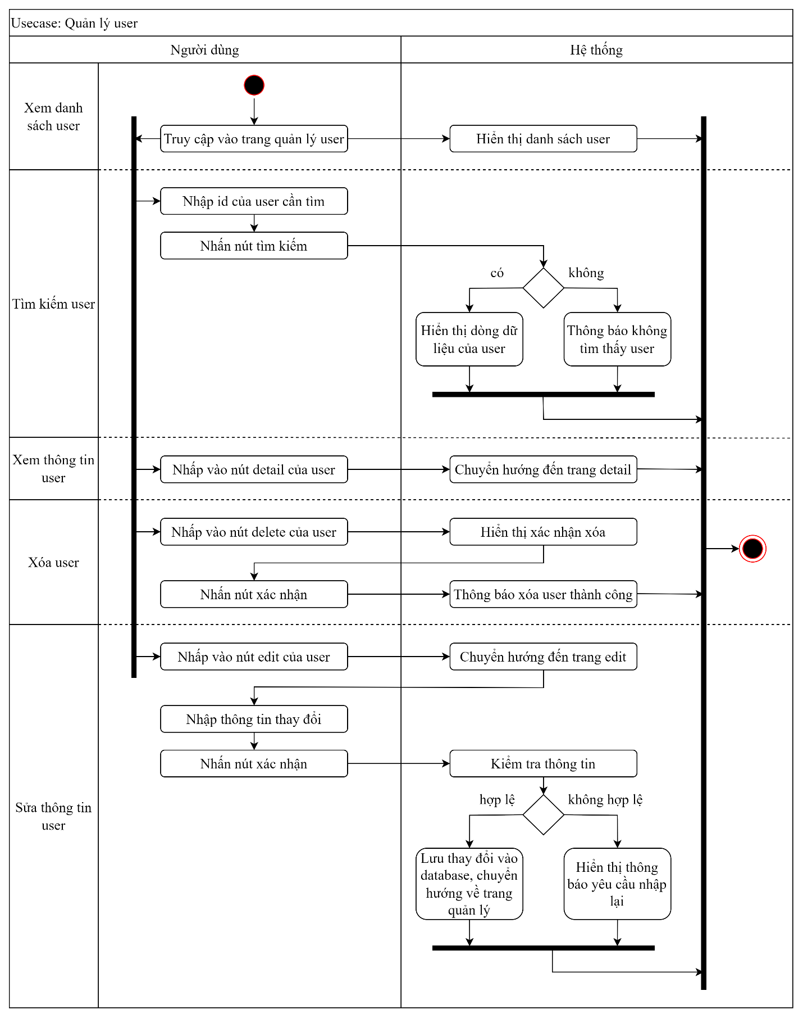

1. ***Biểu đồ hoạt động quản lý chuyên mục***

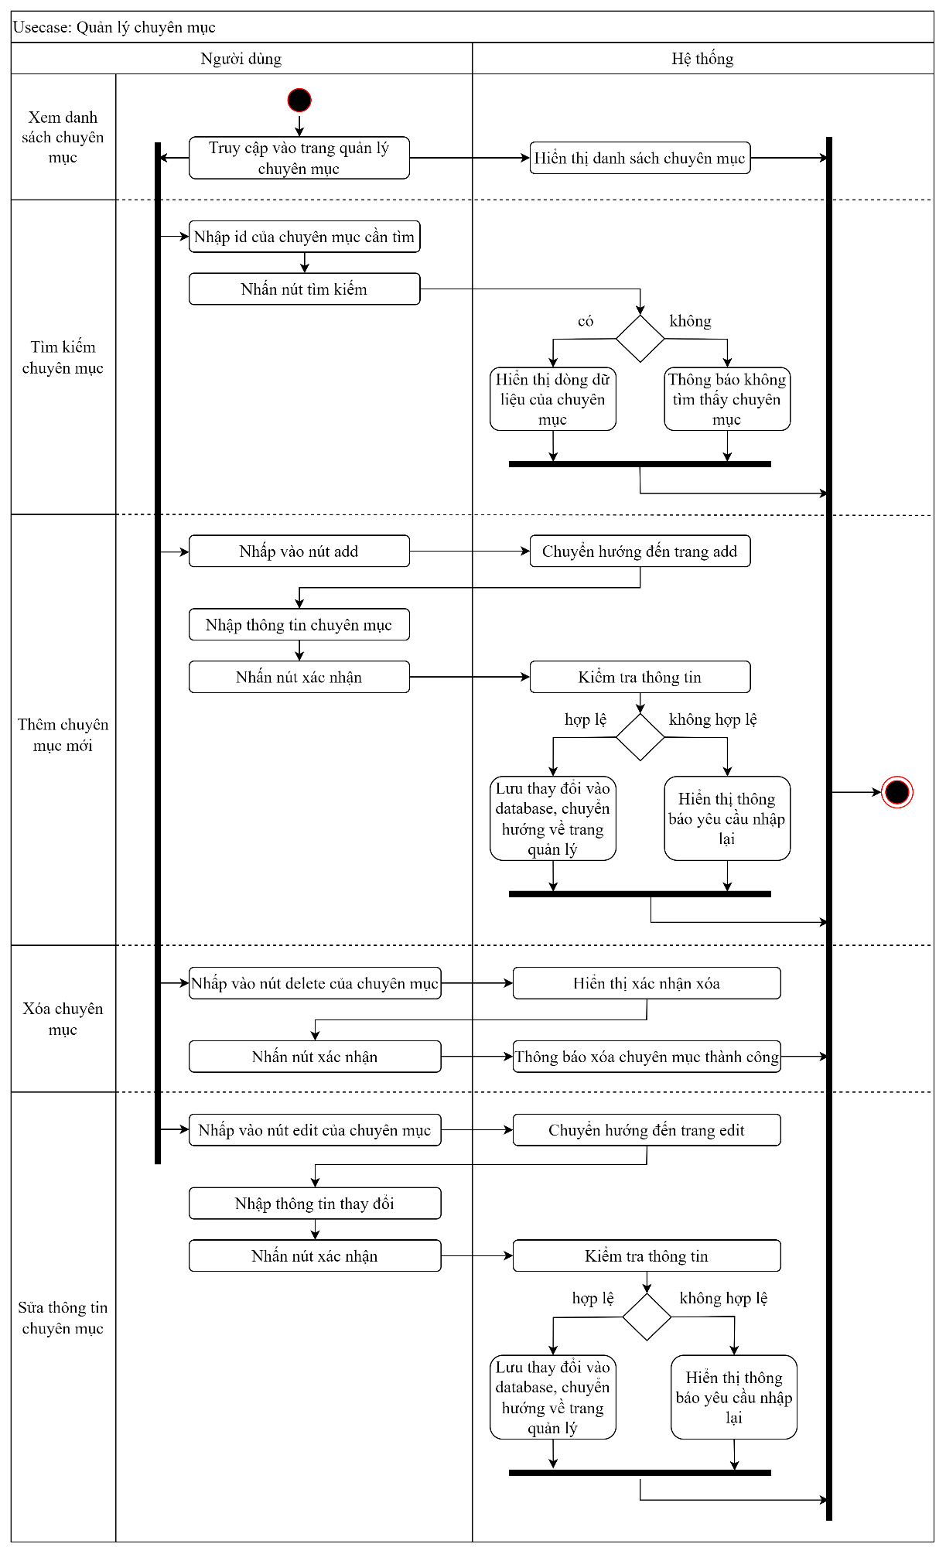

1. ***Biểu đồ hoạt động kiểm duyệt video***

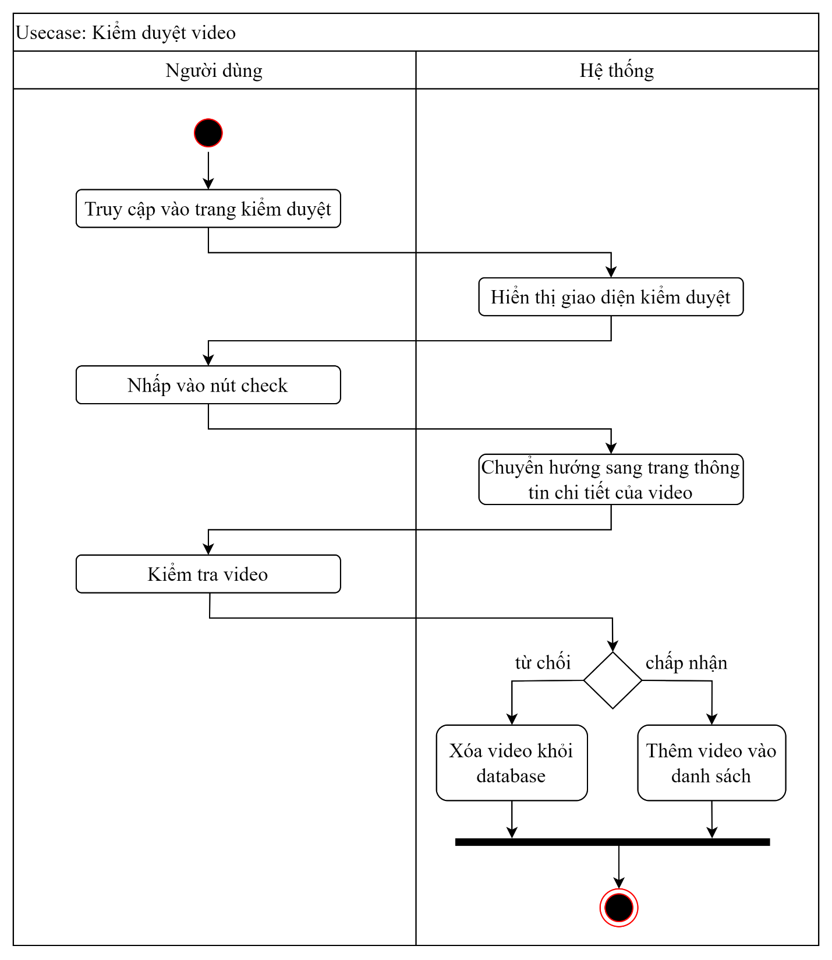

1. ***Biểu đồ hoạt động thiết lập hệ thống***

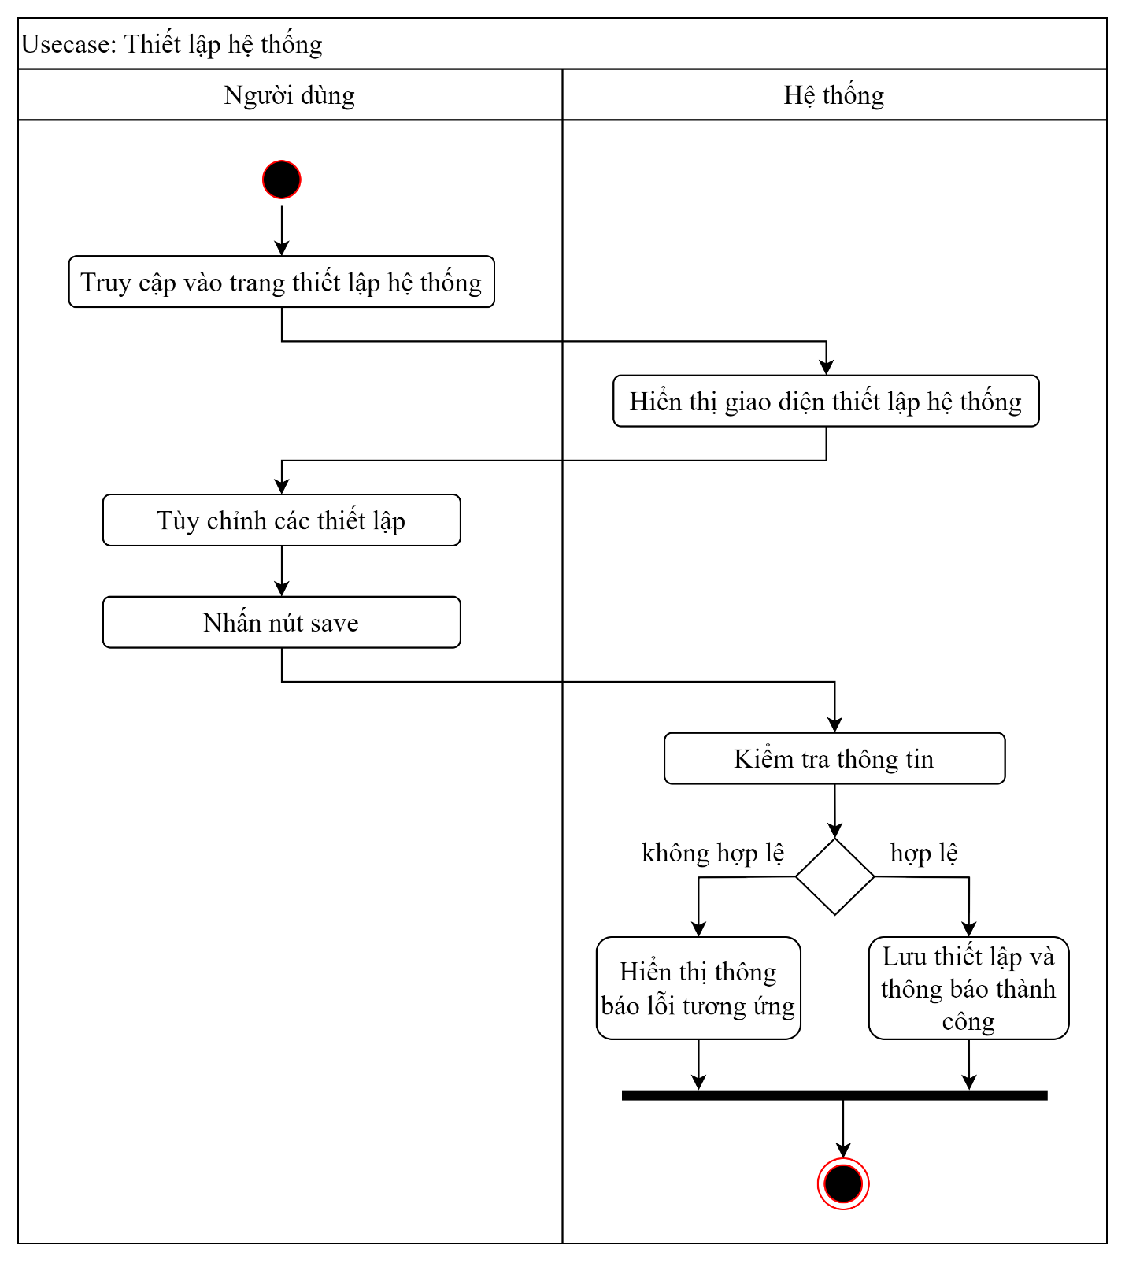

1. ***Biểu đồ hoạt động đăng ký***

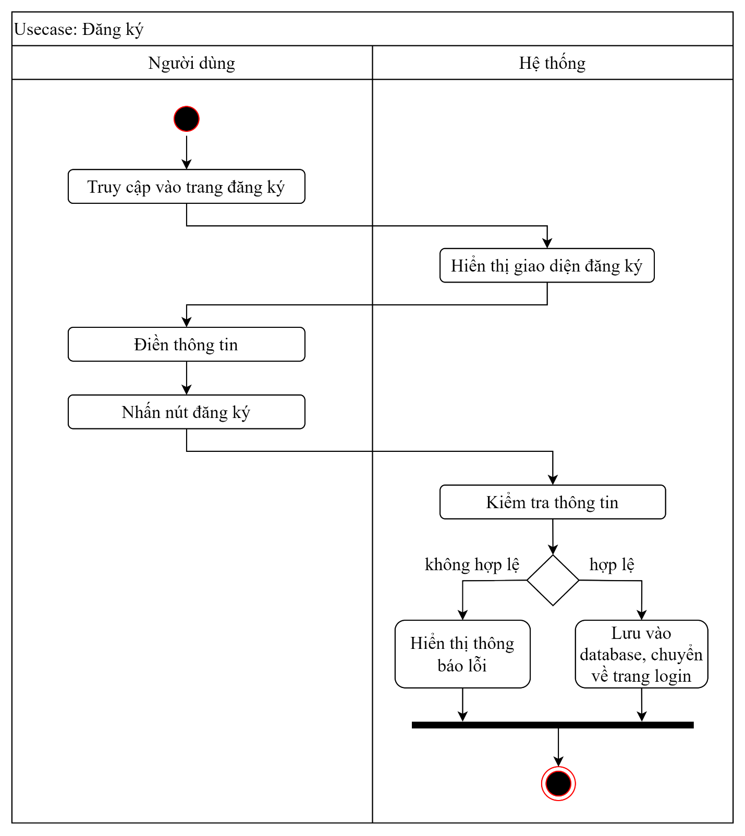

1. ***Biểu đồ hoạt động đăng nhập***

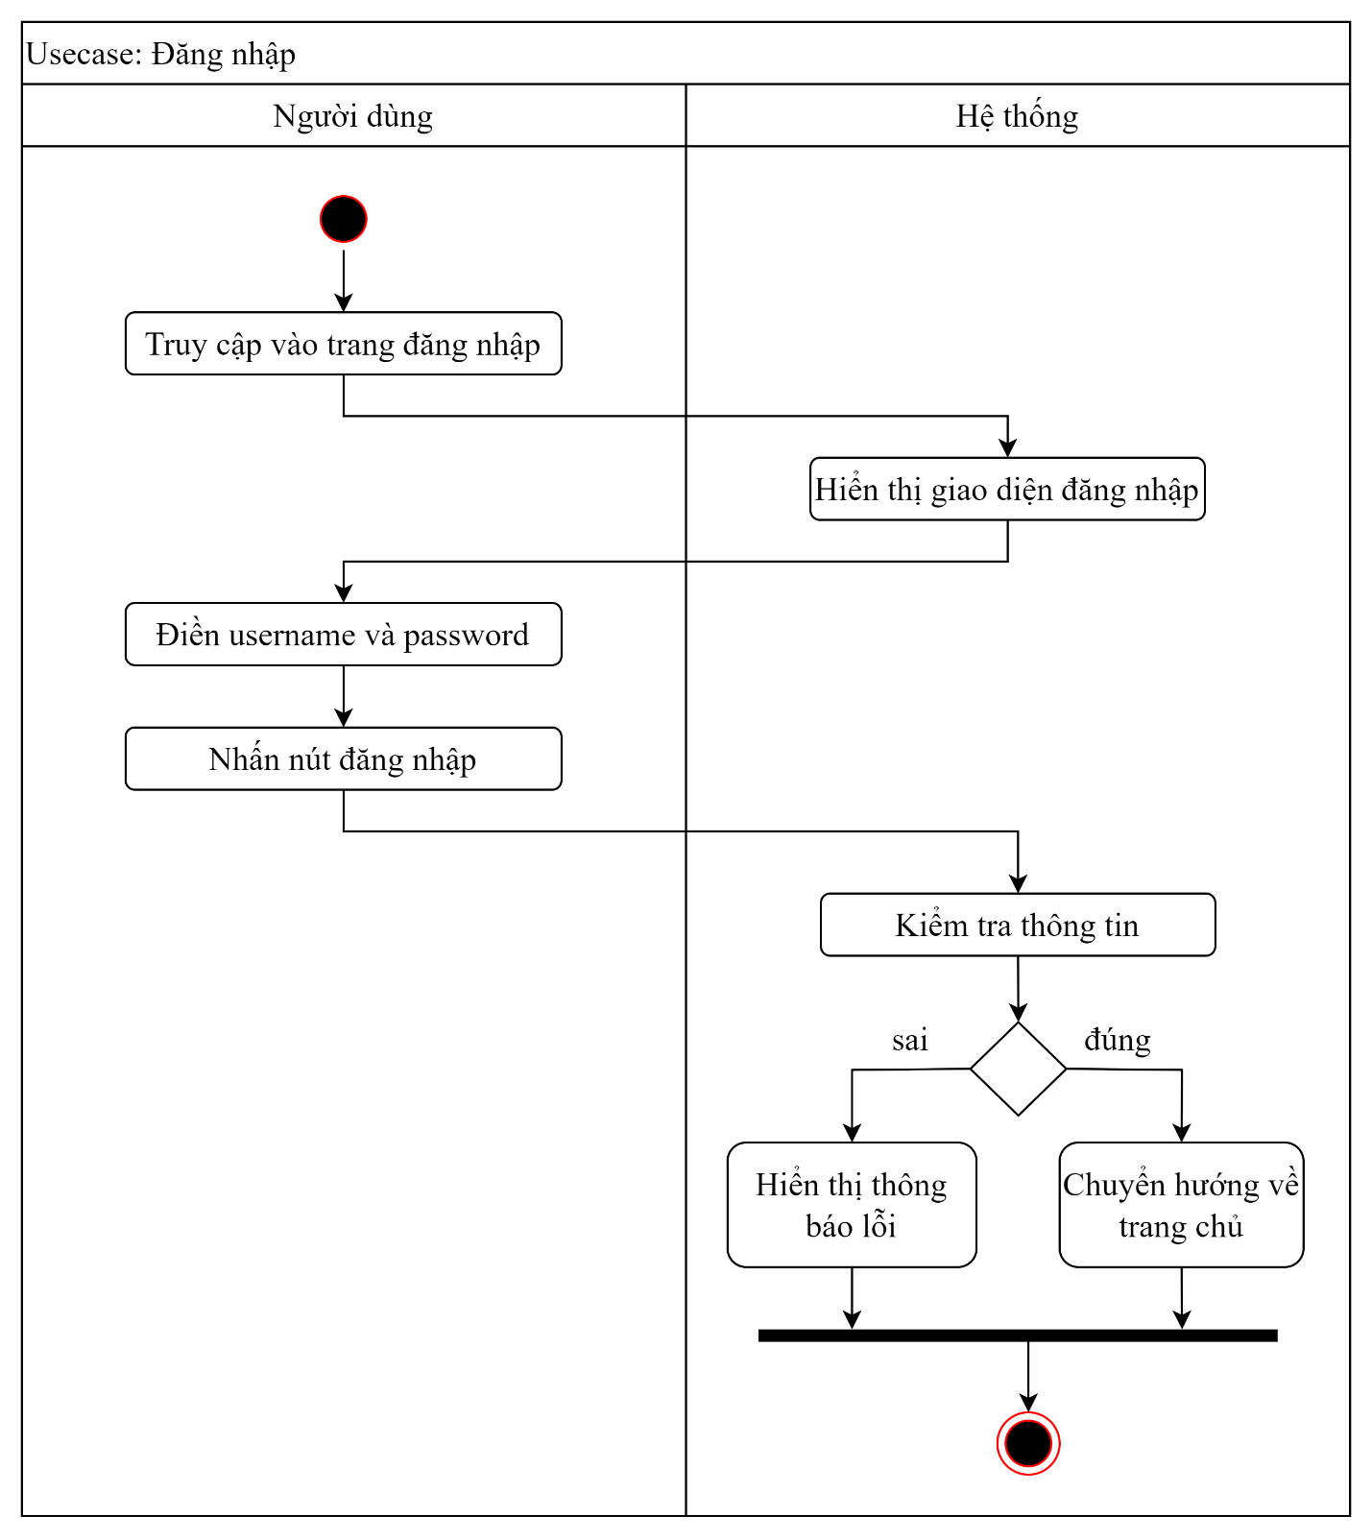

1. ***Biểu đồ hoạt động upload video***

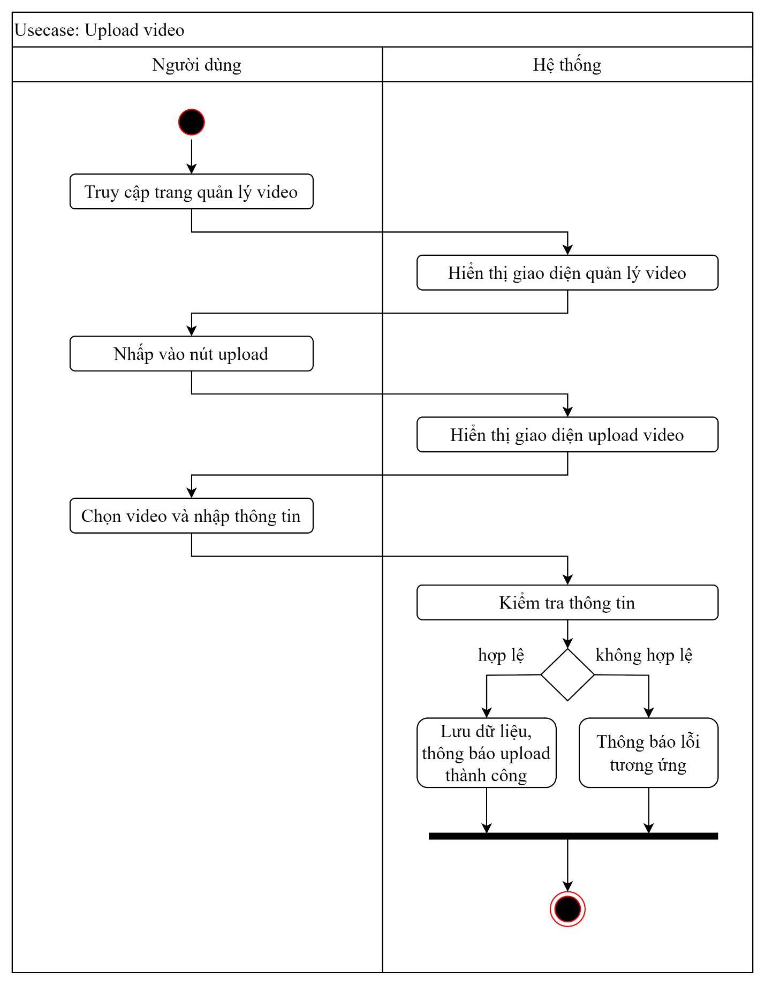

1. ***Biểu đồ hoạt động xem video***

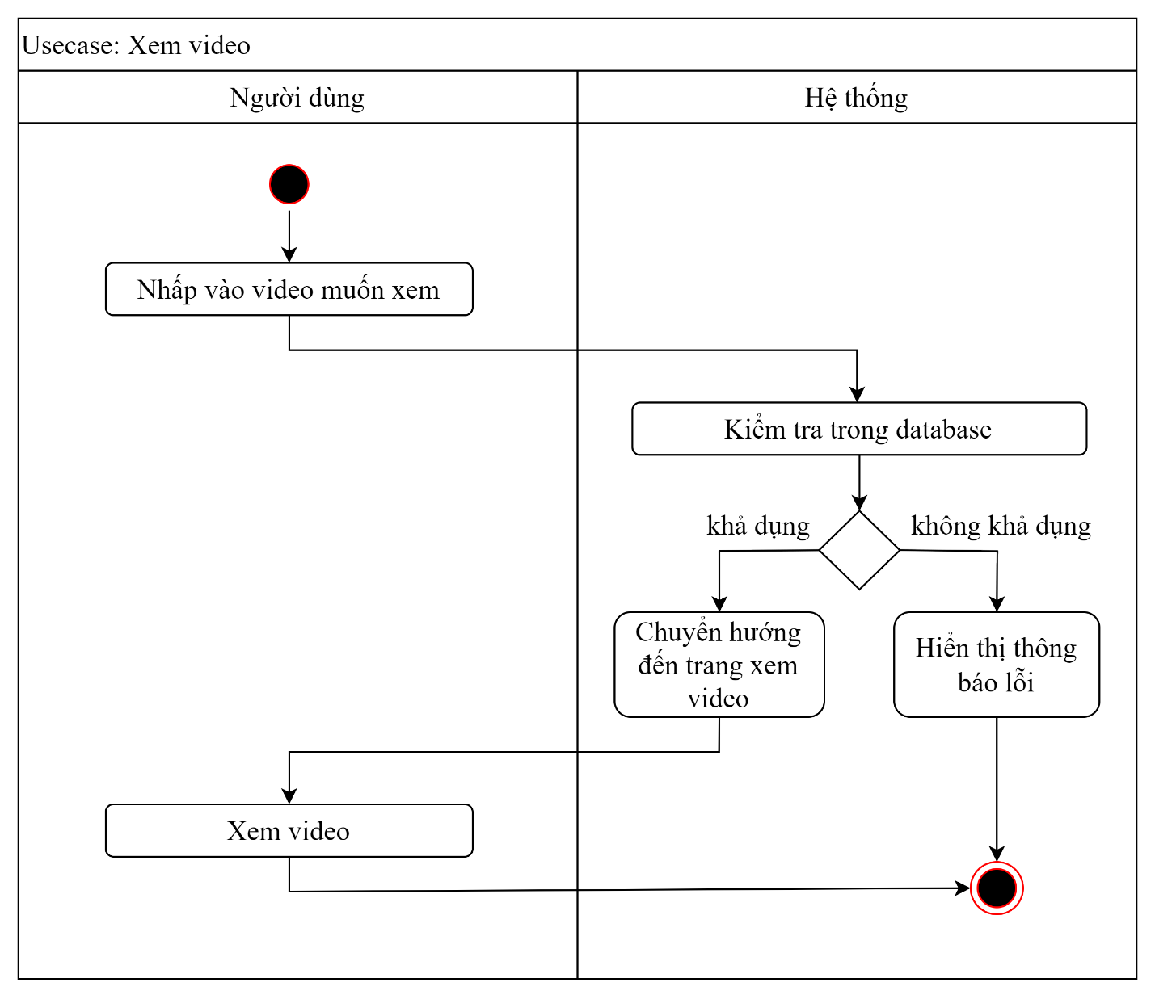

1. ***Biểu đồ hoạt động xem profile***

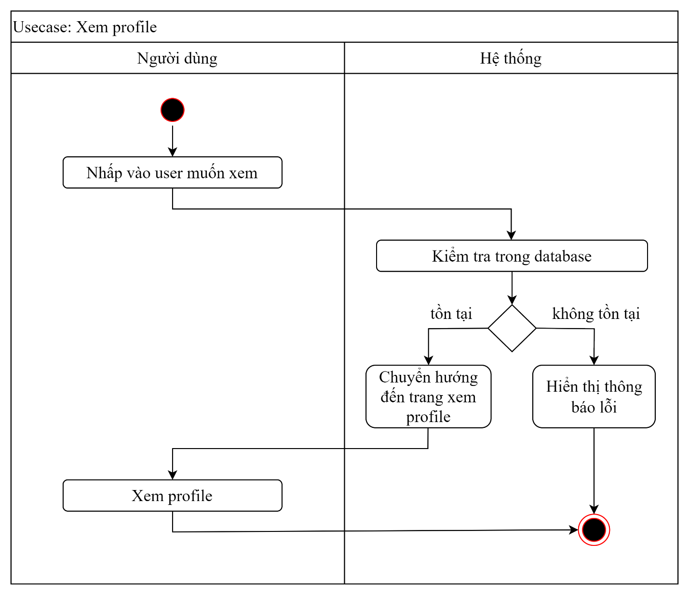

1. ***Biểu đồ hoạt động bình luận***

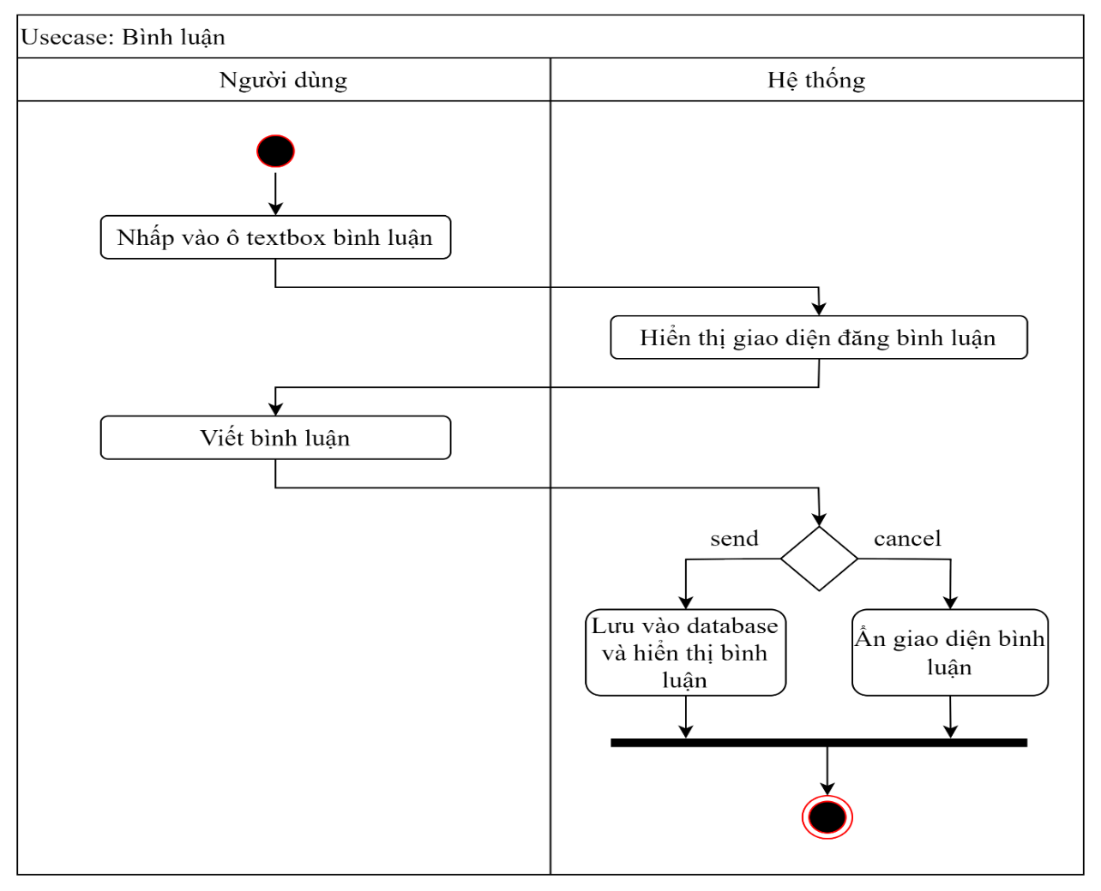

1. ***Biểu đồ hoạt động tìm kiếm***

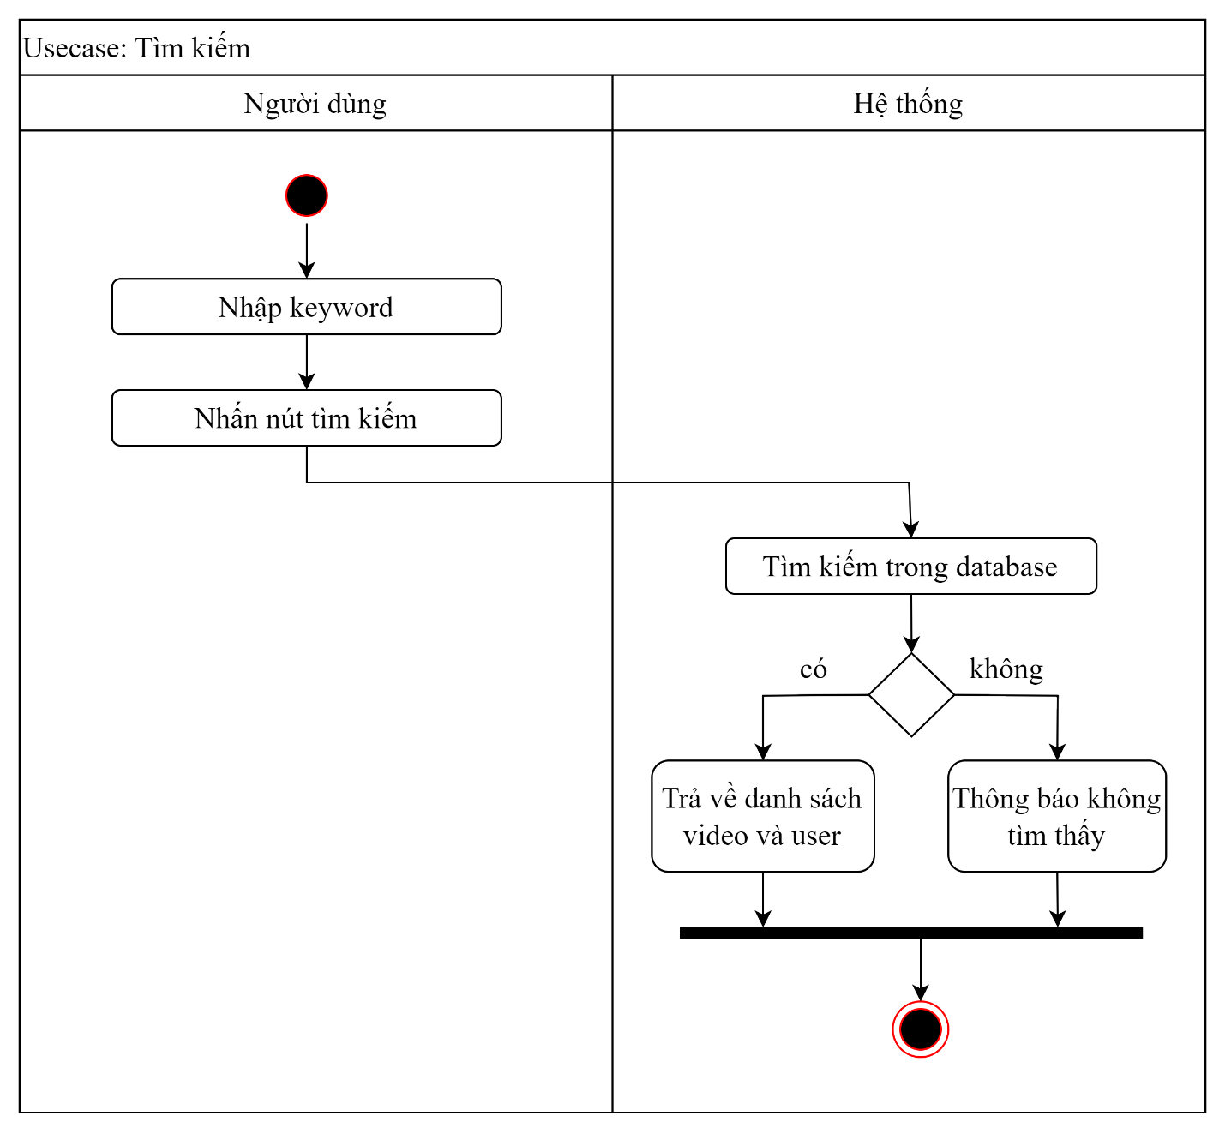

1. ***Biểu đồ hoạt động quản lý video***

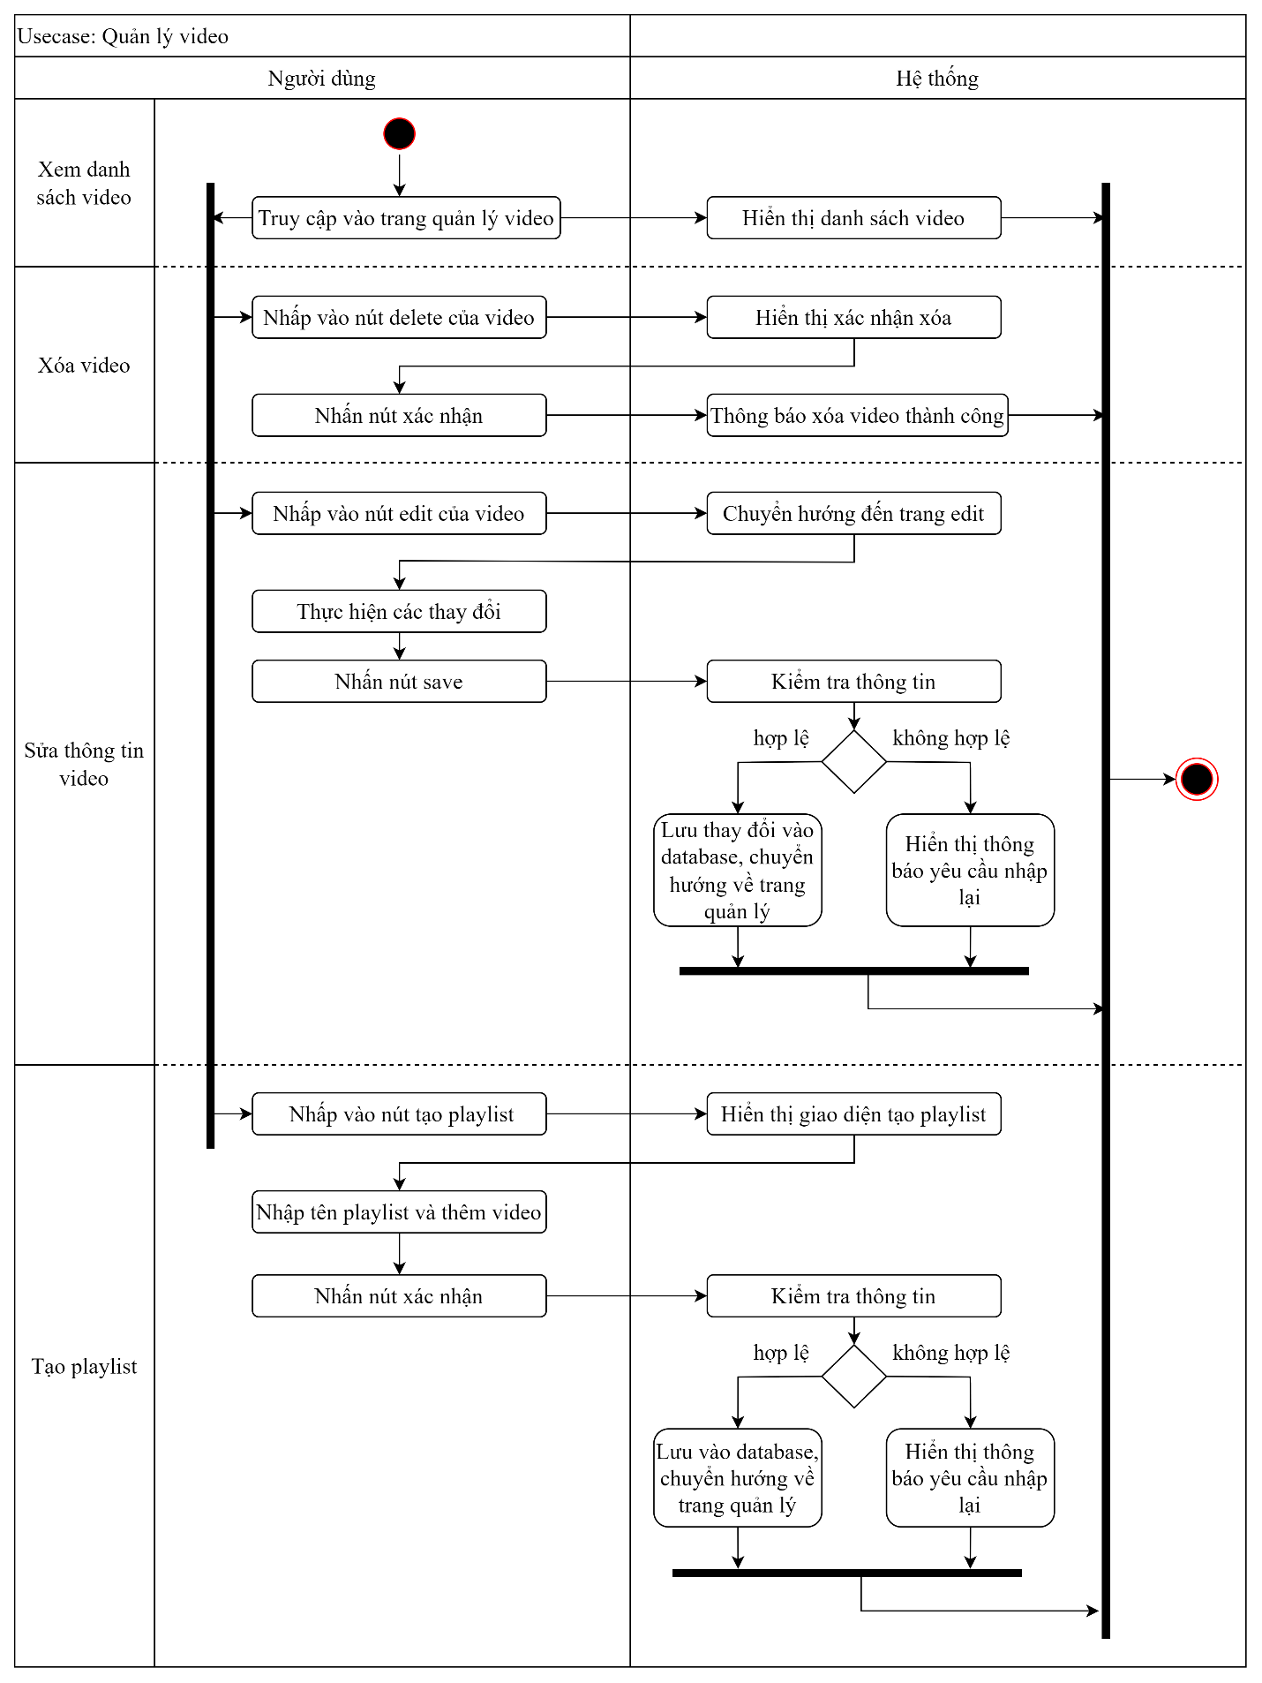

1. ***Biểu đồ hoạt động xem video đã duyệt  
   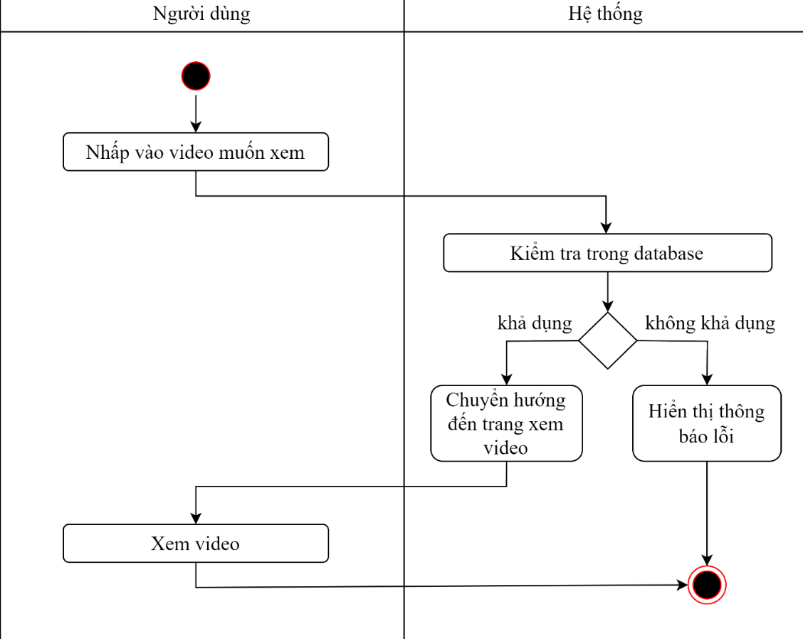***
2. ***Biểu đồ hoạt động giới thiệu***

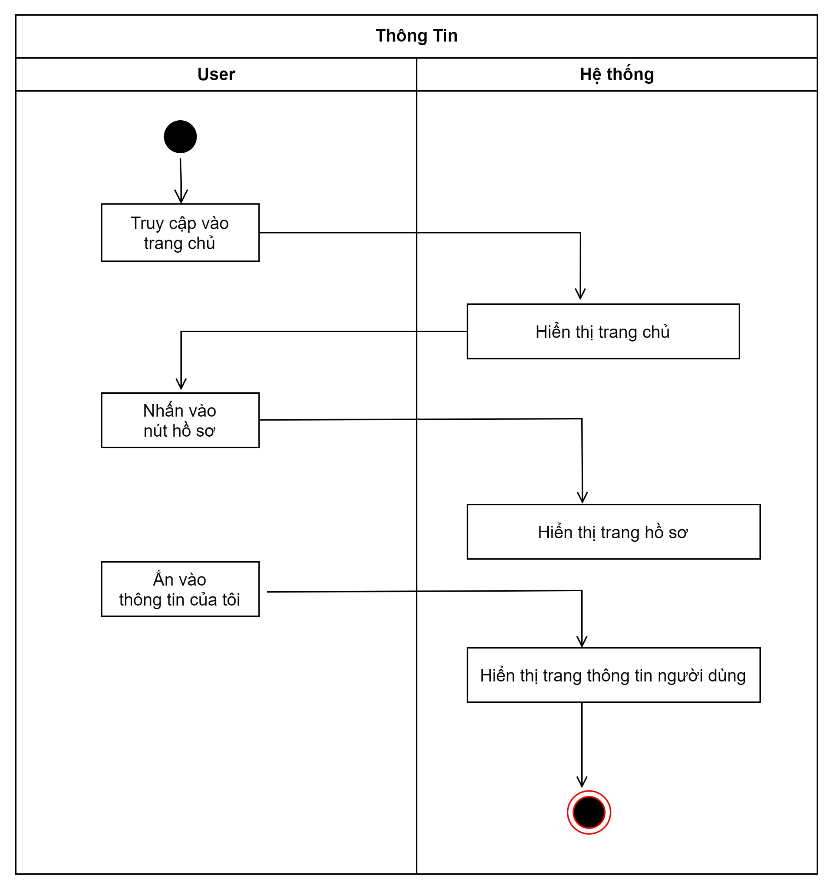

1. ***Biểu đồ hoạt động xem danh sách video***

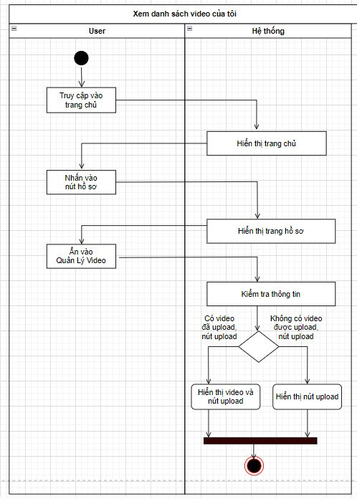

1. ***Biểu đồ hoạt động tìm kiếm video***

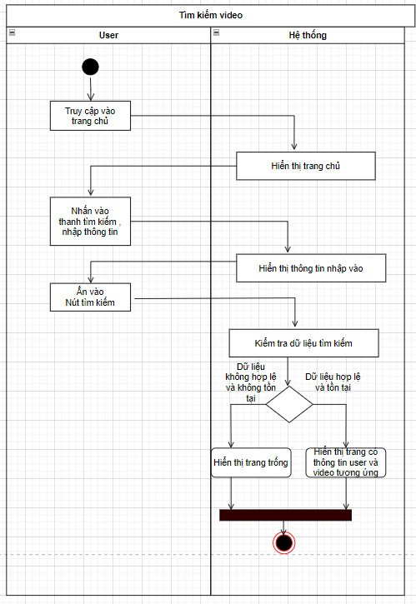

1. ***Biểu đồ hoạt động sắp xếp danh sách video***

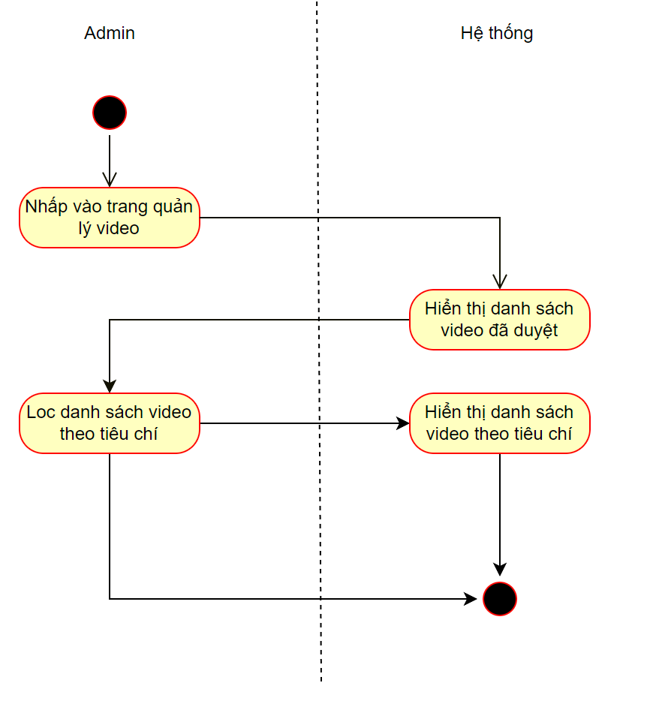

1. ***Biểu đồ hoạt động xem thông tin video***

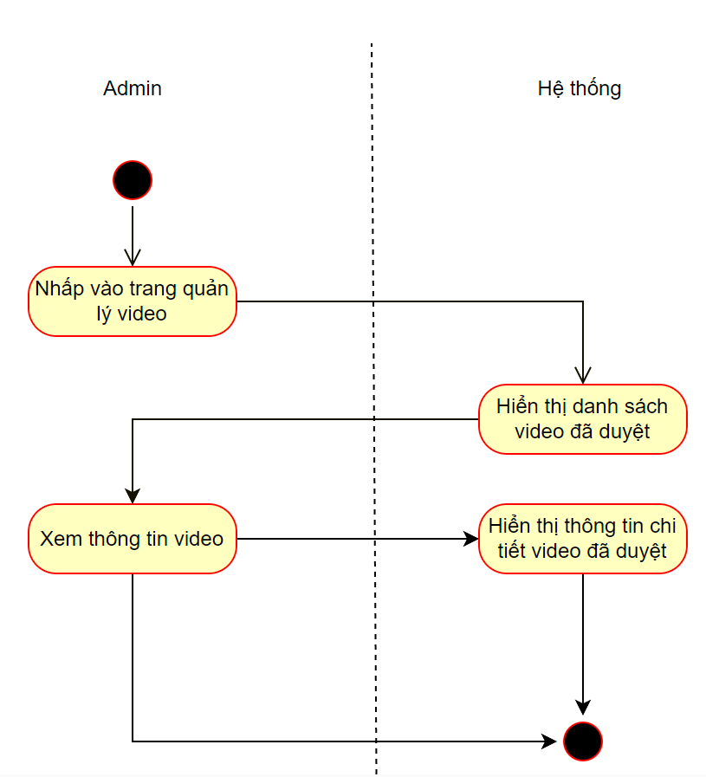

1. ***Biểu đồ hoạt động xóa video***

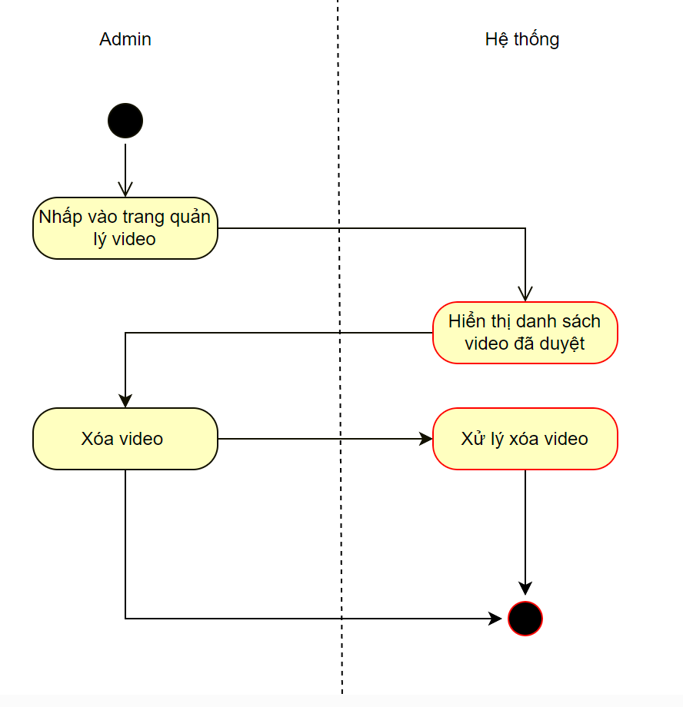

1. **Thiết kế cơ sở dữ liệu**
2. ***Sơ đồ lớp***

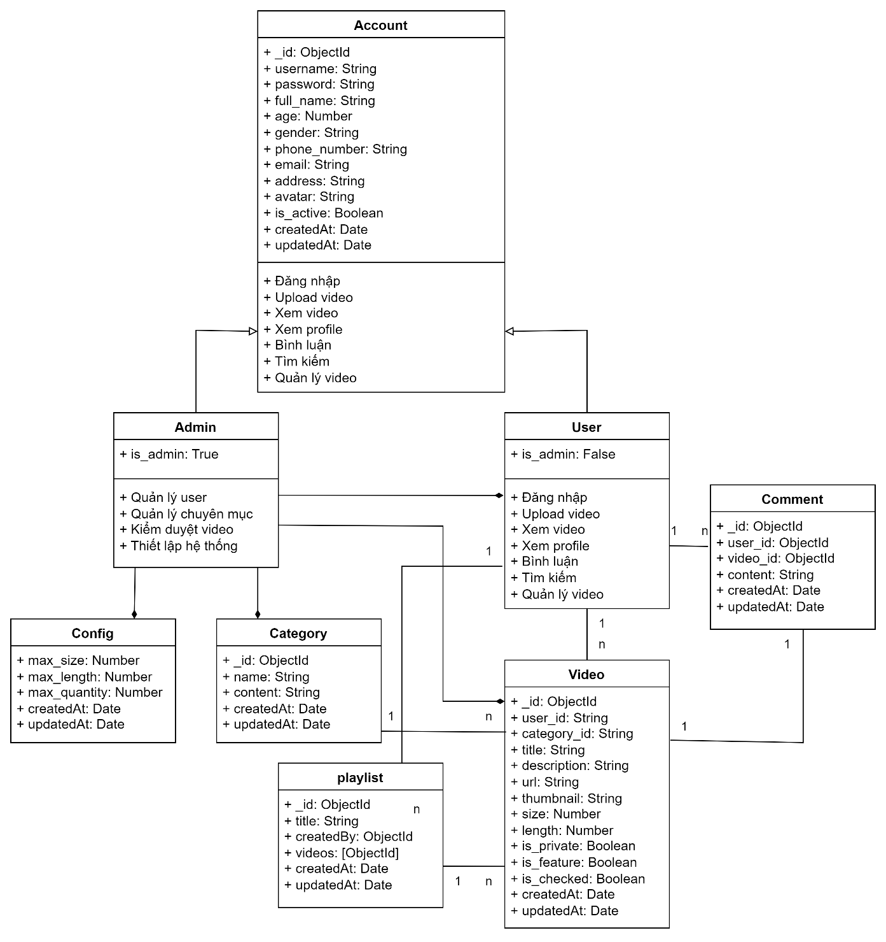

1. ***Collection user***

|  |  |  |  |
| --- | --- | --- | --- |
| **STT** | **Tên thuộc tính** | **Kiểu dữ liệu** | **Ý nghĩa** |
| 1 | _id | ObjectId | mã người dùng |
| 2 | username | String | tài khoản |
| 3 | password | String | mật khẩu |
| 4 | full_name | String | tên người dùng |
| 5 | age | Number | tuổi |
| 6 | gender | String | giới tính |
| 7 | phone_number | String | số điện thoại |
| 8 | email | String | email |
| 9 | address | String | địa chỉ |
| 10 | avatar | String | hình ảnh người dùng |
| 11 | is_admin | Boolean | người dùng có phải admin không |
| 12 | is_active | Boolean | người dùng có được hoạt động không |
| 13 | createdAt | Date | ngày tạo |
| 14 | updatedAt | Date | ngày cập nhật |

1. ***Collection category***

|  |  |  |  |
| --- | --- | --- | --- |
| **STT** | **Tên thuộc tính** | **Kiểu dữ liệu** | **Ý nghĩa** |
| 1 | _id | ObjectId | mã chuyên mục |
| 2 | name | String | tên chuyên mục |
| 3 | content | String | nội dung |
| 4 | createdAt | Date | ngày tạo |
| 5 | updatedAt | Date | ngày cập nhật |

1. ***Collection video***

|  |  |  |  |
| --- | --- | --- | --- |
| **STT** | **Tên thuộc tính** | **Kiểu dữ liệu** | **Ý nghĩa** |
| 1 | _id | ObjectId | mã video |
| 2 | user_id | ObjectId | mã người đăng video |
| 3 | category_id | ObjectId | mã thể loại video |
| 4 | title | String | tên video |
| 5 | description | String | mô tả |
| 6 | url | String | đường dẫn video |
| 7 | thumbnail | String | đường dẫn thumbnail |
| 8 | size | Number | kích thước video |
| 9 | length | Number | độ dài video |
| 10 | is_private | Boolean | video có ở chế độ private hay không |
| 11 | is_feature | Boolean | video có được chọn làm feature hay không |
| 12 | is_checked | Boolean | video có được kiểm duyệt hay chưa |
| 13 | createdAt | Date | ngày tạo |
| 14 | updatedAt | Date | ngày cập nhật |

1. ***Collection config***

|  |  |  |  |
| --- | --- | --- | --- |
| **STT** | **Tên thuộc tính** | **Kiểu dữ liệu** | **Ý nghĩa** |
| 1 | _id | ObjectId | mã thiết lập |
| 2 | max_size | Number | kích thước tối đa của video |
| 2 | max_length | Number | độ dài tối đa của video |
| 3 | max_quantity | Number | số lượng video tối đa có thể đăng tải |
| 4 | createdAt: | Date | ngày tạo |
| 5 | updatedAt: | Date | ngày cập nhật |

1. ***Collection comment***

|  |  |  |  |
| --- | --- | --- | --- |
| **STT** | **Tên thuộc tính** | **Kiểu dữ liệu** | **Ý nghĩa** |
| 1 | _id | ObjectId | mã bình luận |
| 2 | user_id | ObjectId | mã người bình luận |
| 3 | video_id | ObjectId | mã video |
| 4 | content | String | nội dung bình luận |
| 5 | createdAt | Date | ngày tạo |
| 6 | updatedAt | Date | ngày cập nhật |

1. ***Collection playlist***

|  |  |  |  |
| --- | --- | --- | --- |
| **STT** | **Tên thuộc tính** | **Kiểu dữ liệu** | **Ý nghĩa** |
| 1 | _id | ObjectId | mã playlist |
| 2 | title | String | tên playlist |
| 3 | createdBy | ObjectId | mã người tạo playlist |
| 4 | videos | [ObjectId] | danh sách video thuộc playlist |
| 5 | createdAt | Date | ngày tạo |
| 6 | updatedAt | Date | ngày cập nhật |